Zamawiający:
Centrum Naukowo – Badawcze Ochrony Przeciwpożarowej
Państwowy Instytut Badawczy
im. Józefa Tuliszkowskiego
ul. Nadwiślańska 213, 05-420 Józefów k/Otwocka

Oznaczenie sprawy: TGZ/ 04 /2022

SPECYFIKACJA WARUNKÓW ZAMÓWIENIA
na dostawę
Stanowiska badawczego do pomiarów elektroakustycznych central dźwiękowych systemów ostrzegawczych zgodnego z wymaganiami pkt. 13.12, 16.4, 16.5, 16.6 i 16.7 normy PN-EN 54-16:2011

Postępowanie o udzielenie zamówienia publicznego o wartości poniżej 215 000 euro prowadzone
w trybie podstawowym

Specyfikację zatwierdzono: 13 .07.2022 r.

/ Dyrektor CNBOP-PIB st. bryg. dr inż. Paweł Janik /

- OKREŚLENIE POSTĘPOWANIA:

Postępowanie na dostawę
Stanowiska badawczego do pomiarów elektroakustycznych central dźwiękowych systemów ostrzegawczych zgodnego z wymaganiami pkt. 13.12, 16.4, 16.5, 16.6 i 16.7 normy PN-EN 54-16:2011
  - Numer sprawy: TGZ/04/2022.

Wykonawcy we wszystkich kontaktach z Zamawiającym winni powoływać się na ten numer sprawy.
  - Postępowanie prowadzone jest przy użyciu środków komunikacji elektronicznej
z wykorzystaniem Platformy Zakupowej – Elektronicznej Platformy Open Nexus Sp. z o.o

  - Adres strony internetowej prowadzonego postępowania:
https://www.cnbop.pl/pl/bip/zamowienia-publiczne/zamowienia-publiczne
https://platformazakupowa.pl

  - Zmiany i wyjaśnienia treści SWZ oraz inne dokumenty zamówienia bezpośrednio związane z postępowaniem o udzielenie zamówienia będą zamieszczane na stronie internetowej prowadzonego postępowania.
  - Ogłoszenie o zamówieniu zostało zamieszczone w Biuletynie Zamówień Publicznych.

II. ZAMAWIAJĄCY:

Centrum Naukowo-Badawcze Ochrony Przeciwpożarowej
im. Józefa Tuliszkowskiego - Państwowy Instytut Badawczy
ul. Nadwiślańska 213, 05-420 Józefów k/Otwocka
www.cnbop.pl , e-mail: cnbop@cnbop.pl,
tel.: 22- 7693 300, fax 22- 7693356

III. TRYB POSTĘPOWANIA:

- Postępowanie o udzielenie zamówienia publicznego prowadzone jest w trybie podstawowym na podstawie art. 275 pkt 2 ustawy z dnia 11 września 2019 r. Prawo zamówień publicznych /Dz. U. z 2021 r. poz. 1129 z późn.zm./ zwanej dalej ustawą Pzp.
- Zamawiający dopuszcza możliwość przeprowadzenia negocjacji w celu ulepszenia treści ofert, które podlegają ocenie w ramach kryteriów oceny ofert.
- Po dokonaniu oceny ofert złożonych w odpowiedzi na ogłoszenie Zamawiający zdecyduje czy będzie prowadził negocjacje. W przypadku podjęcia decyzji o przeprowadzeniu negocjacji, Zamawiający zaprosi do negocjacji wszystkich Wykonawców, którzy
w odpowiedzi na ogłoszenie o zamówieniu złożyli oferty niepodlegające odrzuceniu.
- Miejsce, termin i sposób przeprowadzenia negocjacji oraz kryteria oceny ofert w ramach których będą prowadzone negocjacje w celu ulepszenia treści ofert – zostaną wskazane
w zaproszeniu do negocjacji.
- Wykonawca nie ma obowiązku uczestniczyć w negocjacjach.
- Zamawiający poinformuje jednocześnie wszystkich wykonawców, których oferty zostały złożone w odpowiedzi na ogłoszenie o zamówieniu i nie zostały odrzucone, o zakończeniu negocjacji i zaprosi wszystkich, którzy złożyli oferty w odpowiedzi na ogłoszenie
o zamówieniu do składania ofert dodatkowych, określając sposób i termin składania ofert dodatkowych, język w jakim muszą być one sporządzone oraz termin otwarcia tych ofert.
- Oferta dodatkowa nie może być w żadnym z kryteriów oceny wskazanych w zaproszeniu do negocjacji mniej korzystna niż oferta złożona w odpowiedzi na ogłoszenie o zamówieniu. Oferta przestaje wiązać wykonawcę, w zakresie w jakim złożył on ofertę dodatkową zawierającą korzystniejsze propozycje w ramach każdego z kryteriów oceny ofert wskazanych w zaproszeniu do negocjacji. Oferta dodatkowa, która jest mniej korzystna
w którymkolwiek z kryteriów oceny ofert wskazanych w zaproszeniu lub negocjacjach niż oferta złożona w odpowiedzi na ogłoszenie podlega odrzuceniu.
- Jeżeli zaproszony wykonawca nie złoży oferty dodatkowej, Zamawiający do ostatecznej oceny ofert przyjmuje ofertę złożoną w odpowiedzi na ogłoszenie.
- Postępowanie prowadzone jest w języku polskim.

- OPIS PRZEDMIOTU ZAMÓWIENIA:

1. Przedmiotem zamówienia jest dostawa Stanowiska badawczego do pomiarów elektroakustycznych central dźwiękowych systemów ostrzegawczych zgodnego z wymaganiami pkt. 13.12, 16.4, 16.5, 16.6 i 16.7 normy PN-EN 54-16:2011
2. Szczegółowy opis przedmiotu zamówienia:
Przedmiotem zamówienia jest dostawa Stanowiska badawczego do pomiarów elektroakustycznych central dźwiękowych systemów ostrzegawczych zgodnego z wymaganiami pkt. 13.12, 16.4, 16.5, 16.6 i 16.7 normy PN-EN 54-16:2011, zgodnie z wymaganiami zapisanymi w OPZ będącym załącznikiem Nr 1 do niniejszej SWZ.
- Nazwy i kody wg wspólnego słownika zamówień (CPV):
38540000-2 - maszyny i aparatura badawcza i pomiarowa

- Zamawiający nie dopuszcza składania ofert wariantowych.

5. Jeżeli gdziekolwiek w SWZ przedmiot zamówienia został opisany przez odniesienie do norm, ocen technicznych, specyfikacji technicznych i systemów referencji technicznych to odniesieniu takiemu towarzyszą wyrazy "lub równoważne" i zamawiający dopuszcza rozwiązania równoważne opisywanym.

- OPIS CZĘŚCI ZAMÓWIENIA:

Zamówienie nie jest podzielone na części. Nie dopuszcza się składania ofert częściowych.

Uzasadnienie: Przedmiotem zamówienia jest zakup jednego, stanowiącego integralną całość i unikatowego stanowiska badawczego. Brak podziału nie utrudnia udziału w postępowaniu małym i średnim przedsiębiorstwom.

VI. TERMIN WYKONANIA ZAMÓWIENIA:

Termin realizacji całego zamówienia:
– najpóźniej do dnia 31.10.2022 r.

VII. WARUNKI UDZIAŁU W POSTĘPOWANIU

1. O udzielenie zamówienia mogą ubiegać się Wykonawcy, którzy nie podlegają wykluczeniu
na podstawie art.108 ust. 1 ustawy Pzp, oraz art. 7 ust.1 ustawy z dnia 13 kwietnia 2022 r. o szczególnych rozwiązaniach w zakresie przeciwdziałania wspieraniu agresji na Ukrainę oraz służących ochronie bezpieczeństwa narodowego (Dz.U. z 2022 r., poz. 835), tj. :

z postępowania o udzielenie zamówienia wyklucza się wykonawcę:
1) będącego osobą fizyczną, którego prawomocnie skazano za przestępstwo:
a) udziału w zorganizowanej grupie przestępczej albo związku mającym na celu popełnienie przestępstwa lub przestępstwa skarbowego, o którym mowa w art. 258 Kodeksu karnego,
b) handlu ludźmi, o którym mowa w art. 189a Kodeksu karnego,
c) o którym mowa w art. 228-230a, art. 250a Kodeksu karnego, w art. 46-48 ustawy z dnia 25 czerwca 2010 r. o sporcie (Dz. U. z 2020 r. poz. 1133 oraz z 2021 r. poz. 2054) lub w art. 54 ust. 1-4 ustawy z dnia 12 maja 2011 r. o refundacji leków, środków spożywczych specjalnego przeznaczenia żywieniowego oraz wyrobów medycznych (Dz. U. z 2021 r. poz. 523, 1292, 1559, 2054),
d) finansowania przestępstwa o charakterze terrorystycznym, o którym mowa w art. 165a Kodeksu karnego, lub przestępstwo udaremniania lub utrudniania stwierdzenia przestępnego pochodzenia pieniędzy lub ukrywania ich pochodzenia, o którym mowa w art. 299 Kodeksu karnego,
e) o charakterze terrorystycznym, o którym mowa w art. 115 § 20 Kodeksu karnego, lub mające na celu popełnienie tego przestępstwa,
f) powierzenia wykonywania pracy małoletniemu cudzoziemcowi, o którym mowa w art. 9 ust. 2 ustawy z dnia 15 czerwca 2012 r. o skutkach powierzania wykonywania pracy cudzoziemcom przebywającym wbrew przepisom na terytorium Rzeczypospolitej Polskiej (Dz. U. z 2021 r. poz. 1745.),
g) przeciwko obrotowi gospodarczemu, o których mowa w art. 296-307 Kodeksu karnego, przestępstwo oszustwa, o którym mowa w art. 286 Kodeksu karnego, przestępstwo przeciwko wiarygodności dokumentów, o których mowa w art. 270-277d Kodeksu karnego, lub przestępstwo skarbowe,
h) o którym mowa w art. 9 ust. 1 i 3 lub art. 10 ustawy z dnia 15 czerwca 2012 r. o skutkach powierzania wykonywania pracy cudzoziemcom przebywającym wbrew przepisom na terytorium Rzeczypospolitej Polskiej
- lub za odpowiedni czyn zabroniony określony w przepisach prawa obcego;
2) jeżeli urzędującego członka jego organu zarządzającego lub nadzorczego, wspólnika spółki w spółce jawnej lub partnerskiej albo komplementariusza w spółce komandytowej lub komandytowo-akcyjnej lub prokurenta prawomocnie skazano za przestępstwo, o którym mowa w pkt 1;
3) wobec którego wydano prawomocny wyrok sądu lub ostateczną decyzję administracyjną
o zaleganiu z uiszczeniem podatków, opłat lub składek na ubezpieczenie społeczne lub zdrowotne, chyba że wykonawca odpowiednio przed upływem terminu do składania wniosków o dopuszczenie do udziału w postępowaniu albo przed upływem terminu składania ofert dokonał płatności należnych podatków, opłat lub składek na ubezpieczenie społeczne lub zdrowotne wraz z odsetkami lub grzywnami lub zawarł wiążące porozumienie w sprawie spłaty tych należności;
4) wobec którego prawomocnie orzeczono zakaz ubiegania się o zamówienia publiczne;
5) jeżeli zamawiający może stwierdzić, na podstawie wiarygodnych przesłanek, że wykonawca zawarł z innymi wykonawcami porozumienie mające na celu zakłócenie konkurencji, w szczególności jeżeli należąc do tej samej grupy kapitałowej w rozumieniu ustawy z dnia 16 lutego 2007 r. o ochronie konkurencji i konsumentów, złożyli odrębne oferty, oferty częściowe lub wnioski o dopuszczenie do udziału w postępowaniu, chyba że wykażą, że przygotowali te oferty lub wnioski niezależnie od siebie;
6) jeżeli, w przypadkach, o których mowa w art. 85 ust. 1, doszło do zakłócenia konkurencji wynikającego z wcześniejszego zaangażowania tego wykonawcy lub podmiotu, który należy z wykonawcą do tej samej grupy kapitałowej w rozumieniu ustawy z dnia 16 lutego 2007 r.
o ochronie konkurencji i konsumentów, chyba że spowodowane tym zakłócenie konkurencji może być wyeliminowane w inny sposób niż przez wykluczenie wykonawcy z udziału
w postępowaniu o udzielenie zamówienia.

2. O udzielenie zamówienia mogą ubiegać się Wykonawcy, którzy spełniają warunki udziału w postępowaniu w zakresie określonym w art. 112 ust.2 ustawy Pzp, tj.: dotyczących:

    - zdolności do występowania w obrocie gospodarczym;
Zamawiający nie określa warunków w tym zakresie.
    - uprawnień do prowadzenia określonej działalności gospodarczej lub zawodowej, o ile wynika to z odrębnych przepisów.
Zamawiający nie określa warunków w tym zakresie.
    - sytuacji ekonomicznej lub finansowej;
Zamawiający nie określa warunków w tym zakresie.
    - zdolności technicznej lub zawodowej.
Zamawiający uzna za spełniony warunek dotyczący zdolności zawodowej (posiadania wiedzy i doświadczenia) jeżeli wykonawca wykaże, że w ciągu ostatnich 3 lat, a jeżeli okres prowadzenia działalności jest krótszy – w tym okresie, zrealizował – a w przypadku świadczeń okresowych lub ciągłych również realizuje - co najmniej 1 (jedną) dostawę stanowiska do badań odpowiadających lub zbliżonych swoim charakterem, zastosowaniem i właściwościami do przedmiotu zamówienia opisanego w niniejszej SWZ wraz z OPZ, o wartości minimum 140.000,- zł brutto, i wykaże że została one zrealizowana w sposób należyty.

VIII. WADIUM

  - Zamawiający nie wymaga wniesienia wadium.

IX. WYKAZ WYMAGANYCH OŚWIADCZEŃ i DOKUMENTÓW

- Do oferty każdy wykonawca musi dołączyć aktualne na dzień składania ofert:
- Formularz ofertowy wg załącznika Nr 2 do SWZ (wraz z załącznikami do niego),
- Oświadczenie o braku podstaw do wykluczenia - wg załącznika nr 3 do SWZ
- Oświadczenie o spełnianiu warunków udziału w postępowaniu - wg załącznika
nr 4 do SWZ
- Pełnomocnictwo do podpisania oferty, jeśli oferta nie została podpisana zgodnie
z zasadą reprezentacji w KRS/CEiDG.
- Ofertę wraz z załącznikami należy złożyć w formie elektronicznej (tj. w postaci elektronicznej opatrzonej kwalifikowanym podpisem elektronicznym) lub w postaci elektronicznej opatrzonej podpisem zaufanym lub podpisem osobistym przez osobę upoważnioną do reprezentowania odpowiednio Wykonawcy, Wykonawcy wspólnie ubiegającego się o udzielenie zamówienia.
- Na podstawie art. 107 ust 2 ustawy Pzp Zamawiający wezwie do złożenia lub uzupełnienia wymaganych w SWZ przedmiotowych środków dowodowych, jeżeli wykonawca nie złożył przedmiotowych środków dowodowych lub złożone przedmiotowe środki dowodowe są niekompletne. Brak wymaganych przedmiotowych środków dowodowych lub ich nieuzupełnienie spowoduje odrzucenie oferty. – Nie dotyczy w niniejszym postępowaniu.
- Sposób sporządzania i przekazywania dokumentów elektronicznych, oświadczeń lub elektronicznych kopii dokumentów musi być zgodny z wymaganiami określonym
w rozporządzeniach:
- Rozporządzenie Ministra Rozwoju z dnia 23 grudnia 2020 w sprawie podmiotowych środków dowodowych oraz innych dokumentów lub oświadczeń, jakich może żądać zamawiający od wykonawcy (D. U z 2020 poz. 2415)
- Rozporządzenie Prezesa Rady Ministrów z dnia 30 grudnia 2020 w sprawie sposobu sporządzania i przekazywania informacji oraz wymagań technicznych dla dokumentów elektronicznych oraz środków komunikacji elektronicznej w postępowaniu o udzielenie zamówienia publicznego lub konkursie (Dz. U z 2020 poz. 2452).
- Wykonawcy mogą wspólnie ubiegać się o udzielenie zamówienia.
    - wykonawcy w takim przypadku ustanawiają pełnomocnika do reprezentowania ich
w postępowaniu o udzielenie zamówienia albo reprezentowania w postępowaniu
i zawarcia umowy w sprawie zamówienia publicznego.
    - żaden z Wykonawców nie może podlegać wykluczeniu na podstawie art. 108 ust 1 ustawy Pzp.
    - każdy z wykonawców wspólnie ubiegających się o zamówienie, składa oświadczenie potwierdzające brak podstaw wykluczenia.
- Dokumenty składane na wezwanie Zamawiającego:
Zamawiający wezwie wykonawcę, którego oferta została najwyżej oceniona, do złożenia w wyznaczonym terminie, nie krótszym niż 5 dni od dnia wezwania, następujących podmiotowych środków dowodowych:
- wykazu dostaw wykonanych, a w przypadku świadczeń powtarzających się lub ciągłych również wykonywanych, w okresie ostatnich 3 lat, a jeżeli okres prowadzenia działalności jest krótszy - w tym okresie, w zakresie wymaganym w pkt VII 2.4 niniejszej SWZ. Wraz z wykazem konieczne jest podanie ich wartości, przedmiotu, dat wykonania i podmiotów, na rzecz których dostawy lub usługi zostały wykonane lub są wykonywane, oraz załączenie dowodów określających, czy te dostawy zostały wykonane lub są wykonywane należycie, przy czym dowodami, o których mowa, są referencje bądź inne dokumenty sporządzone przez podmiot, na rzecz którego dostawy lub usługi zostały wykonane, a w przypadku świadczeń powtarzających się lub ciągłych są wykonywane, a jeżeli wykonawca z przyczyn niezależnych od niego nie jest w stanie uzyskać tych dokumentów - oświadczenie wykonawcy; w przypadku świadczeń powtarzających się lub ciągłych nadal wykonywanych referencje bądź inne dokumenty potwierdzające ich należyte wykonywanie powinny być wystawione w okresie ostatnich 3 miesięcy;

- Informacja o środkach komunikacji elektronicznej, przy użyciu których zamawiający będzie komunikował się z wykonawcami, wraz z informacją o wymaganiach technicznych i organizacyjnych sporządzania, wysyłania i odbierania korespondencji elektronicznej.

  - W postępowaniu o udzielenie zamówienia komunikacja między Zamawiającym
a Wykonawcami odbywa się przy użyciu Platformy Zakupowej.

  - Wejście na platformę poprzez link: platformazakupowa.pl
Zamawiający dopuszcza również komunikację za pomocą poczty elektronicznej, email:
mjaskulski@cnbop.pl, z zastrzeżeniem że ofertę należy złożyć tylko za pośrednictwem platformy

  - Zamawiający wyznacza następujące osoby do kontaktu z Wykonawcami:
Marek Jaskulski – tel. (22) 76 93 339,
  - Ofertę wraz z załącznikami sporządza się w postaci elektronicznej, w formatach danych określonych w przepisach wydanych na podstawie art. 18 ustawy z dnia 17 lutego 2005 r. o informatyzacji działalności podmiotów realizujących zadania publiczne (Dz.U. z 2021 r. poz. 2070 z późn.zm.).
  - Zamawiający dopuszcza przesłanie plików w formacie RAR
  - Zamawiający dopuszcza również po upływie terminu składania ofert możliwość składania dokumentów elektronicznych, oświadczeń lub elektronicznych kopii dokumentów lub oświadczeń za pomocą poczty elektronicznej
  - Sposób sporządzenia dokumentów elektronicznych, oświadczeń lub elektronicznych kopii dokumentów lub oświadczeń musi być zgodny z wymaganiami określonymi w aktach wykonawczych do ustawy Pzp,
  - Szczegółowa instrukcja dla Wykonawców dotycząca złożenia, zmiany i wycofania oferty znajduje się na stronie internetowej pod adresem:
https://platformazakupowa.pl/strona/45-instrukcje.
  - Informacje, oświadczenia lub dokumenty, inne niż określone w ust. 2 niniejszego rozdziału SWZ, przekazywane w postępowaniu o udzielenie zamówienia, sporządza się w postaci elektronicznej, w formatach danych określonych w przepisach wydanych na podstawie art. 18 ustawy z dnia 17 lutego 2005 r. o informatyzacji działalności podmiotów realizujących zadania publiczne lub jako tekst wpisany bezpośrednio do wiadomości przekazywanej przy użyciu środków komunikacji elektronicznej, wskazanych przez Zamawiającego w niniejszej SWZ.
  - Zamawiający przewiduje obsługę innych formatów plików niż te wskazane powyżej – przesłanych w formacie RAR.
  - W przypadku gdy dokumenty elektroniczne w postępowaniu o udzielenie zamówienia, przekazywane przy użyciu środków komunikacji elektronicznej, zawierają informacje stanowiące tajemnicę przedsiębiorstwa w rozumieniu przepisów ustawy z dnia 16 kwietnia 1993 r. o zwalczaniu nieuczciwej konkurencji (Dz. U. z 2020 r. poz. 1913 ze zm.), Wykonawca, w celu utrzymania w poufności tych informacji, przekazuje je w wydzielonym i odpowiednio oznaczonym pliku. W przypadku gdy wykonawca nie wyodrębni i nie zabezpieczy w ten sposób poufności informacji, Zamawiający nie bierze odpowiedzialności za ewentualne ujawnienie ich treści razem z informacjami jawnymi.
  - Podmiotowe środki dowodowe, przedmiotowe środki dowodowe oraz inne dokumenty lub oświadczenia, sporządzone w języku obcym przekazuje się wraz z tłumaczeniem na język polski.
  - W przypadku gdy podmiotowe środki dowodowe, przedmiotowe środki dowodowe, inne dokumenty, lub dokumenty potwierdzające umocowanie do reprezentowania odpowiednio Wykonawcy, Wykonawców wspólnie ubiegających się o udzielenie zamówienia publicznego, podmiotu udostępniającego zasoby na zasadach określonych w art. 118 ustawy Pzp lub podwykonawcy niebędącego podmiotem udostępniającym zasoby na takich zasadach, zwane dalej „dokumentami potwierdzającymi umocowanie do reprezentowania”, zostały wystawione przez upoważnione podmioty inne niż Wykonawca, Wykonawca wspólnie ubiegający się o udzielenie zamówienia, podmiot udostępniający zasoby lub podwykonawca, zwane dalej „upoważnionymi podmiotami”, jako dokument elektroniczny, przekazuje się ten dokument.
  - W przypadku gdy podmiotowe środki dowodowe, przedmiotowe środki dowodowe, inne dokumenty lub dokumenty potwierdzające umocowanie do reprezentowania, zostały wystawione przez upoważnione podmioty jako dokument w postaci papierowej, przekazuje się cyfrowe odwzorowanie tego dokumentu opatrzone kwalifikowanym podpisem elektronicznym, poświadczające zgodność cyfrowego odwzorowania
z dokumentem w postaci papierowej.

  - Rekomendacje Zamawiającego:
- Zaleca się sporządzenie oferty i oświadczeń w formacie PDF i podpisanie podpisem w formacie PAdES.
- Nie zaleca się stosowania podpisu zewnętrznego XADES (2 pliki do przekazania)
- Plik z tajemnicą przedsiębiorstwa nie powinien być zawarty wraz z innymi plikami
w jednym folderze archiwum następnie podpisanym. Taki plik powinien zostać wydzielony, podpisany i złożony w odpowiednim miejscu na platformie.
- Pełnomocnik nie może poświadczać za zgodność skanu swojego pełnomocnictwa
- Po podpisaniu pliku a przed jego wysłaniem do Platformy uczestnik powinien upewnić się, że plik jest prawidłowo podpisany a jego weryfikacja jest pozytywna. Przykładowo pozytywny komunikat w ADOBE READER nie zawsze oznacza prawidłowy podpis – może to być np. pieczęć kwalifikowana wskazująca na instytucję a nie osobę, lub inny podpis, któremu ufa ADOBE ale nie jest on podpisem kwalifikowanym w rozumieniu eIDAS.
- Wiele różnych dokumentów w formacie PDF można scalić w jeden plik PDF
a następnie go podpisać jednym podpisem w formacie PADES.
- Uczestnik nie powinien najpierw drukować formularzy, podpisywać ich ręcznie,
a następnie skanować i na końcu podpisywać elektronicznie. Wystarczy od razu wypełnić elektronicznie, zapisać jako PDF i podpisać wymaganym podpisem elektronicznym.
- Podpis elektroniczny zastosowany z poziomu programu MS OFFICE nie spełnia wymogu poprawnej weryfikacji.
- Nie zaleca się podpisywania folderu Archiwum (zip) zawierającego niepodpisane pliki – powinno nastąpić najpierw podpisanie plików a potem ewentualnie spakowanie do zip.

  - Pozostałe informacje dotyczące korzystania z platformy zakupowej
- komunikacja między zamawiającym a wykonawcami odbywa się za pośrednictwem platformazakupowa.pl i formularza „Wyślij wiadomość do zamawiającego”.
Za datę przekazania (wpływu) oświadczeń, wniosków, zawiadomień oraz informacji przyjmuje się datę ich przesłania za pośrednictwem platformazakupowa.pl poprzez kliknięcie przycisku „Wyślij wiadomość do zamawiającego” po których pojawi się komunikat, że wiadomość została wysłana do zamawiającego.
- Zamawiający będzie przekazywał wykonawcom informacje za pośrednictwem platformazakupowa.pl. Informacje dotyczące odpowiedzi na pytania, zmiany specyfikacji, zmiany terminu składania i otwarcia ofert Zamawiający będzie zamieszczał na platformie w sekcji “Komunikaty”. Korespondencja, której zgodnie z obowiązującymi przepisami adresatem jest konkretny wykonawca, będzie przekazywana za pośrednictwem platformazakupowa.pl do konkretnego wykonawcy.
- Wykonawca ma obowiązek sprawdzania komunikatów i wiadomości bezpośrednio na platformazakupowa.pl przesłanych przez zamawiającego, gdyż system powiadomień może ulec awarii lub powiadomienie może trafić do folderu SPAM.
- Zamawiający, zgodnie z Rozporządzeniem Prezesa Rady Ministrów z dnia 30 grudnia 2020r. w sprawie sposobu sporządzania i przekazywania informacji oraz wymagań technicznych dla dokumentów elektronicznych oraz środków komunikacji elektronicznej w postępowaniu o udzielenie zamówienia publicznego lub konkursie (Dz. U. z 2020r. poz. 2452), określa niezbędne wymagania sprzętowo - aplikacyjne umożliwiające pracę na platformazakupowa.pl, tj.:
  - stały dostęp do sieci Internet o gwarantowanej przepustowości nie mniejszej niż 512 kb/s,
  - komputer klasy PC lub MAC o następującej konfiguracji: pamięć min. 2 GB Ram, procesor Intel IV 2 GHZ lub jego nowsza wersja, jeden z systemów operacyjnych - MS Windows 7, Mac Os x 10 4, Linux, lub ich nowsze wersje,
  - zainstalowana dowolna, inna przeglądarka internetowa niż Internet Explorer,
  - włączona obsługa JavaScript,
  - zainstalowany program Adobe Acrobat Reader lub inny obsługujący format plików .pdf,
  - Szyfrowanie na platformazakupowa.pl odbywa się za pomocą protokołu TLS 1.3.
  - Oznaczenie czasu odbioru danych przez platformę zakupową stanowi datę oraz dokładny czas (hh:mm:ss) generowany wg. czasu lokalnego serwera synchronizowanego z zegarem Głównego Urzędu Miar.
- Wykonawca, przystępując do niniejszego postępowania o udzielenie zamówienia publicznego:
  - akceptuje warunki korzystania z platformazakupowa.pl określone w Regulaminie Platformy zamieszczonym na stronie internetowej pod linkiem w zakładce „Regulamin" oraz uznaje go za wiążący,
  - zapoznał i stosuje się do Instrukcji składania ofert/wniosków dostępnej pod linkiem.
- Zamawiający nie ponosi odpowiedzialności za złożenie oferty w sposób niezgodny z Instrukcją korzystania z platformazakupowa.pl, w szczególności za sytuację, gdy zamawiający zapozna się z treścią oferty przed upływem terminu składania ofert (np. złożenie oferty w zakładce „Wyślij wiadomość do zamawiającego”).
Taka oferta zostanie uznana przez Zamawiającego za ofertę handlową i nie będzie brana pod uwagę w przedmiotowym postępowaniu ponieważ nie został spełniony obowiązek narzucony w art. 221 Ustawy Prawo zamówień publicznych.
- Zamawiający informuje, że instrukcje korzystania z platformazakupowa.pl dotyczące w szczególności logowania, składania wniosków o wyjaśnienie treści SWZ, składania ofert oraz innych czynności podejmowanych w niniejszym postępowaniu przy użyciu platformazakupowa.pl znajdują się w zakładce „Instrukcje dla Wykonawców" na stronie internetowej pod adresem: https://platformazakupowa.pl/strona/45-instrukcje
- Zamawiający zwraca uwagę na ograniczenia wielkości plików podpisywanych profilem zaufanym, który wynosi max 10MB, oraz na ograniczenie wielkości plików podpisywanych w aplikacji eDoApp służącej do składania podpisu osobistego, który wynosi max 5MB.
- Ze względu na niskie ryzyko naruszenia integralności pliku oraz łatwiejszą weryfikację podpisu, zamawiający zaleca, w miarę możliwości, przekonwertowanie plików składających się na ofertę na format .pdf i opatrzenie ich podpisem kwalifikowanym PAdES.
- Pliki w innych formatach niż PDF zaleca się opatrzyć zewnętrznym podpisem XAdES. Wykonawca powinien pamiętać, aby plik z podpisem przekazywać łącznie
z dokumentem podpisywanym.
- Zamawiający zaleca aby w przypadku podpisywania pliku przez kilka osób, stosować podpisy tego samego rodzaju. Podpisywanie różnymi rodzajami podpisów np. osobistym i kwalifikowanym może doprowadzić do problemów w weryfikacji plików.
- Zamawiający zaleca, aby Wykonawca z odpowiednim wyprzedzeniem przetestował możliwość prawidłowego wykorzystania wybranej metody podpisania plików oferty.
- Zaleca się, aby komunikacja z wykonawcami odbywała się na Platformie za pośrednictwem formularza “Wyślij wiadomość do zamawiającego”.
- Ofertę należy przygotować z należytą starannością dla podmiotu ubiegającego się o udzielenie zamówienia publicznego i zachowaniem odpowiedniego odstępu czasu do zakończenia przyjmowania ofert/wniosków. Sugerujemy złożenie oferty na co najmniej 24 godziny przed terminem składania ofert/wniosków.
- Zamawiający zaleca aby nie wprowadzać jakichkolwiek zmian w plikach po podpisaniu ich podpisem kwalifikowanym. Może to skutkować naruszeniem integralności plików co równoważne będzie z koniecznością odrzucenia oferty w postępowaniu.
- Maksymalny rozmiar jednego pliku przesyłanego za pośrednictwem dedykowanych formularzy do: złożenia, zmiany, wycofania oferty wynosi 150 MB natomiast przy komunikacji wielkość pliku to maksymalnie 500 MB.
Zamawiający rekomenduje wykorzystanie podpisu z kwalifikowanym znacznikiem czasu.

  - Dokumenty elektroniczne, oświadczenia lub elektroniczne kopie dokumentów lub oświadczeń składane są przez Wykonawcę za pośrednictwem Formularza do zadawania pytań przy użyciu Platformy Zakupowej Open Nexus.
  - Zamawiający dopuszcza również po upływie terminu składania ofert możliwość składania dokumentów elektronicznych, oświadczeń lub elektronicznych kopii dokumentów lub oświadczeń za pomocą poczty elektronicznej
  - Sposób sporządzenia dokumentów elektronicznych, oświadczeń lub elektronicznych kopii dokumentów lub oświadczeń musi być zgodny z wymaganiami określonymi w aktach wykonawczych do ustawy Pzp,
  - Wymagania techniczne i organizacyjne wysyłania i odbierania dokumentów elektronicznych, elektronicznych kopii dokumentów i oświadczeń oraz informacji przekazywanych przy ich użyciu, opisane zostały w Instrukcji korzystania dla Wykonawców. Instrukcja jest udostępniona na Platformie Zakupowej.
  - Wykonawca zamierzający złożyć ofertę zobowiązany jest założyć konto na platformie do komunikacji elektronicznej pod adresem https://platformazakupowa.pl. Oznacza to obowiązek akceptacji regulaminu platformy i zapoznania się z instrukcjami korzystania
z konta na platformie.
  - Aktualne wymagania techniczne związane z korzystaniem z Platformy Zakupowej – wskazane są na stronie internetowej logowania i rejestracji Platformy - pod adresem: https://platformazakupowa.pl
1) System operacyjny Windows/Mac/Linux w aktualnie wspieranych wersjach. Uwaga: Windows 7 nie jest wspierany od 14 stycznia 2020.
2) Przeglądarka internetowa IE od 10 w górę / Edge / FireFox / Chrome / Opera / Safari, w aktualnych wersjach.
3) Włączona obsługa kodu JavaScript 4) Sprawne połączenie internetowe, upload min. 2Mb/s 8. Sposób przesyłania plików (oferty, oświadczeń, dokumentów) za pośrednictwem Platformy Zakupowej oraz potwierdzenia złożenia plików zostały opisane w Instrukcjach (filmach) użytkowników Platformy Zakupowej. Wykonawca jest zobowiązany zapoznawać się z bieżącymi instrukcjami Platformy Zakupowej.
23. Oferty, oświadczenia, o których mowa w art. 125 ust. 1 ustawy Pzp, oraz wymagane podmiotowe środki dowodowe, w tym oświadczenie, o którym mowa w art. 117 ust. 4 ustawy Pzp, oraz zobowiązanie podmiotu udostępniającego zasoby, o którym mowa w art. 118 ust. 3 ustawy, zwane dalej „zobowiązaniem podmiotu udostępniającego zasoby”, przedmiotowe środki dowodowe, pełnomocnictwo, sporządza się w postaci elektronicznej, w formatach danych określonych w przepisach wydanych na podstawie art. 18 ustawy z dnia 17 lutego 2005 r. o informatyzacji działalności podmiotów realizujących zadania publiczne (Dz.U. z 2021 r. poz. 2070 z późn.zm.).
24. Informacje, oświadczenia lub dokumenty, inne niż określone w ust. 10 niniejszego rozdziału SWZ, przekazywane w postępowaniu o udzielenie zamówienia, sporządza się w postaci elektronicznej, w formatach danych określonych w przepisach wydanych na podstawie art. 18 ustawy z dnia 17 lutego 2005 r. o informatyzacji działalności podmiotów realizujących zadania publiczne lub jako tekst wpisany bezpośrednio do wiadomości przekazywanej przy użyciu środków komunikacji elektronicznej, wskazanych przez Zamawiającego w niniejszej SWZ.
25. Zamawiający przewiduje obsługę innych formatów plików niż te wskazane powyżej – przesłanych w formacie RAR. W przypadku gdy plik sporządzony przez wykonawcę
w jednym z formatów opisanych powyżej nie jest wskazany na liście plików obsługiwanych przez Platformę Zakupową, wystarczy go zapisać w folderze archiwum zip i przesłać w tej postać.
26. W przypadku gdy dokumenty elektroniczne w postępowaniu o udzielenie zamówienia, przekazywane przy użyciu środków komunikacji elektronicznej, zawierają informacje stanowiące tajemnicę przedsiębiorstwa w rozumieniu przepisów ustawy z dnia 16 kwietnia 1993 r. o zwalczaniu nieuczciwej konkurencji (Dz. U. z 2020 r. poz. 1913 z późn. zm.) Wykonawca,
w celu utrzymania w poufności tych informacji, przekazuje je w wydzielonym i odpowiednio oznaczonym pliku korzystając na Platformie Zakupowej z pola do przekazywania plików oznaczonego jako Tajemnica Przedsiębiorstwa. W przypadku gdy wykonawca nie wyodrębni i nie zabezpieczy w ten sposób poufności informacji, Zamawiający nie bierze odpowiedzialności za ewentualne ujawnienie ich treści razem z informacjami jawnymi.
27. Podmiotowe środki dowodowe, przedmiotowe środki dowodowe oraz inne dokumenty lub oświadczenia, sporządzone w języku obcym przekazuje się wraz z tłumaczeniem na język polski.
28. W przypadku gdy podmiotowe środki dowodowe, przedmiotowe środki dowodowe, inne dokumenty, lub dokumenty potwierdzające umocowanie do reprezentowania odpowiednio Wykonawcy, Wykonawców wspólnie ubiegających się o udzielenie zamówienia publicznego, podmiotu udostępniającego zasoby na zasadach określonych w art. 118 ustawy Pzp lub podwykonawcy niebędącego podmiotem udostępniającym zasoby na takich zasadach, zwane dalej „dokumentami potwierdzającymi umocowanie do reprezentowania”, zostały wystawione przez upoważnione podmioty inne niż Wykonawca, Wykonawca wspólnie ubiegający się o udzielenie zamówienia, podmiot udostępniający zasoby lub podwykonawca, zwane dalej „upoważnionymi podmiotami”, jako dokument elektroniczny, przekazuje się ten dokument.
29. W przypadku gdy podmiotowe środki dowodowe, przedmiotowe środki dowodowe, inne dokumenty lub dokumenty potwierdzające umocowanie do reprezentowania, zostały wystawione przez upoważnione podmioty jako dokument w postaci papierowej, przekazuje się cyfrowe odwzorowanie tego dokumentu opatrzone podpisem elektronicznym, poświadczające zgodność cyfrowego odwzorowania z dokumentem w postaci papierowej.
30. Zadawanie pytań przez Wykonawców odbywa się w zakładce „Pytania do SWZ”. Odpowiedzi na pytania zamawiający zamieszcza na stronie internetowej prowadzonego postępowania.
31. Za datę wpływu do Zamawiającego ofert, oświadczeń, wniosków, zawiadomień oraz informacji przyjmuje się datę wygenerowaną przez Platformę Zakupową.
32. Terminem przekazania informacji do wykonawcy przez zamawiającego jest data wygenerowana przez Platformę Zakupową. Przekazanie informacji to złożenie pliku na Platformie.
33. Po terminie składnia ofert/ wniosków, wykonawca znajdzie kierowane do niego wezwania lub informacje w zakładce „Do Wykonawcy”
34. Odpowiedzi na wezwania Zamawiającego są składane przez Wykonawcę w oknie Platformy Zakupowej przeznaczonym do składania plików do Zamawiającego w podziale na pliki jawne i te z zastrzeżoną tajemnicą przedsiębiorstwa.
35. Dopuszczalne formaty przesyłanych danych tj. plików o wielkości do 20 MB każdy w formatach: pdf, doc, docx, xls, xlsx, xades, xml, zip. Za pośrednictwem Platformy Zakupowej można przesłać wiele pojedynczych plików we wskazanym formacie lub plik archiwum (ZIP) zawierający wiele pojedynczych plików, w tym wypadku w dowolnym, akceptowalnym przez Zamawiającego formacie.
36. Wykonawca nie może ustanawiać hasła dostępu do składanego pliku. Wykonawca nie może samodzielnie szyfrować przekazywanych plików.
37. Plik załączony przez Wykonawcę w Platformie Zakupowej, nie jest widoczny ani identyfikowalny dla zamawiającego do czasu upływu terminu składania ofert / wniosków.
38. Oferta i oświadczenia wraz z nimi składane mogą być wycofane i złożone przez wykonawcę ponownie przed upływem wyznaczonego terminu składania ofert.
39. Po upływie terminu składania ofert nie będzie możliwe wycofanie lub zmiana złożonej oferty.
40. Wykonawca ma obowiązek śledzić komunikaty generowane przez Platformę Zakupową. Podstawowym źródłem informacji jest Platforma Zakupowa, wszelkie fakultatywne powiadomienia za pomocą poczty e-mail obciążone są ryzykiem błędów związanych z działaniem serwerów pocztowych, na których działanie zamawiający nie ma wpływu.
41. Rekomendacje Zamawiającego:
a) Zaleca się sporządzenie oferty i oświadczeń w formacie PDF i podpisanie podpisem w formacie PAdES.
b) Nie zaleca się stosowania podpisu zewnętrznego XADES (2 pliki do przekazania)
c) Wykonawca powinien stosować znacznik czasu (wariant T), w podpisie nie jest rekomendowany wariant „BES”.
d) Plik z tajemnicą przedsiębiorstwa nie powinien być zawarty wraz z innymi plikami w jednym folderze archiwum następnie podpisanym. Taki plik powinien zostać wydzielony, podpisany i złożony w odpowiednim miejscu na platformie.
e) Pełnomocnik nie może poświadczać za zgodność skanu swojego pełnomocnictwa
g) Po podpisaniu pliku a przed jego wysłaniem do Platformy Zakupowej uczestnik powinien upewnić się, że plik jest prawidłowo podpisany a jego weryfikacja jest pozytywna.
Przykładowo pozytywny komunikat w ADOBE READER nie zawsze oznacza prawidłowy podpis – może to być np. pieczęć kwalifikowana wskazująca na instytucję a nie osobę, lub inny podpis, któremu ufa ADOBE ale nie jest on podpisem kwalifikowanym w rozumieniu eIDAS.
f) Wiele różnych dokumentów w formacie PDF można scalić w jeden plik PDF a następnie go podpisać jednym podpisem w formacie PADES.
g) Uczestnik nie powinien najpierw drukować formularzy, podpisywać ich ręcznie, a następnie skanować i na końcu podpisywać elektronicznie. Wystarczy od razu wypełnić elektronicznie, zapisać jako PDF i podpisać wymaganym podpisem elektronicznym.
h) Podpis elektroniczny zastosowany z poziomu programu MS OFFICE nie spełnia wymogu poprawnej weryfikacji.
j) Nie zaleca się podpisywania folderu Archiwum (zip) zawierającego niepodpisane pliki – powinno nastąpić najpierw podpisanie plików a potem ewentualnie spakowanie do zip.

- TERMIN ZWIĄZANIA OFERTĄ – do dnia 18.08.2022 r.

- W przypadku gdy wybór najkorzystniejszej oferty nie nastąpi przed upływem terminu związania oferta określonego w SWZ, Zamawiający przed upływem terminu związania oferta zwraca się jednokrotnie do Wykonawców o wyrażenie zgody na przedłużenie tego terminu o wskazywany przez niego okres, nie dłuższy niż 30 dni.
- Przedłużenie terminu związania ofertą, o którym mowa w ust. 2, wymaga złożenia przez Wykonawcę pisemnego oświadczenia o wyrażeniu zgody na przedłużenie terminu związania ofertą.

- OPIS SPOSOBU PRZYGOTOWANIA OFERT:

  - Każdy Wykonawca może złożyć tylko jedną ofertę w danej części zamówienia.
  - Ofertę wraz z załącznikami , oświadczenie o niepodleganiu wykluczeniu oraz o spełnianiu warunków udziału w postepowaniu składa się poprzez platformę zakupową pod rygorem nieważności:
- w formie elektronicznej (podpisanej kwalifikowanym podpisem elektronicznym), lub
- w postaci elektronicznej opatrzonej podpisem zaufanym lub podpisem osobistym.

Podpis zaufany – ustawa z dnia 17 lutego 2005 r. o informatyzacji działalności podmiotów realizujących zadania publiczne (tekst jednolity Dz.U. z 2021 r. poz. 2070 z późn.zm.)
Podpis osobisty – ustawa z dnia 6 sierpnia 2010 r. o dowodach osobistych (tekst jednolity Dz.U. z 2022 r. poz. 671 z późn.zm.)

  - Oferta powinna być sporządzona w języku polskim, z zachowaniem postaci elektronicznej w formacie danych zgodnych z Rozporządzeniem Rady Ministrów z dnia 12 kwietnia 2012 r. w sprawie Krajowych Ram Interoperacyjności, minimalnych wymagań dla rejestrów publicznych i wymiany informacji w postaci elektronicznej oraz minimalnych wymagań dla systemów teleinformatycznych (Dz. U. z 2017 r., poz. 2247).
  - Sposób złożenia oferty, w tym zaszyfrowania oferty opisany został w Instrukcji korzystania dla Wykonawców z Platformy Zakupowej.
  - Wszelkie informacje stanowiące tajemnicę przedsiębiorstwa w rozumieniu ustawy z dnia 16 kwietnia 1993 r. o zwalczaniu nieuczciwej konkurencji (Dz.U. z 2020 r. poz.1913 z późn.zm.), które Wykonawca zastrzeże jako tajemnicę przedsiębiorstwa i załączy odpowiednie uzasadnienie, powinny zostać złożone w osobnym pliku wraz z jednoczesnym zaznaczeniem polecenia „Załącznik stanowiący tajemnicę przedsiębiorstwa”
  - Wykonawca może przed upływem terminu do składania ofert zmienić lub wycofać ofertę za pośrednictwem Formularza wycofania bądź modyfikacji oferty dostępnego na Platformie Zakupowej. Sposób wycofania bądź modyfikacji oferty został opisany w Instrukcji korzystania dla Wykonawców z Platformy Zakupowej.
  - Wykonawca po upływie terminu składania ofert nie może skutecznie dokonać modyfikacji ani wycofać złożonej oferty.
  - Przy podpisywaniu oferty elektronicznym podpisem kwalifikowanym zaleca się użycie funkcji znakowania czasem oraz podpisanie plików PDF w formacie PAdES
  - Zaleca się nazwanie poszczególnych dokumentów w sposób umożliwiający ich identyfikację (np. formularz oferty, oświadczenie).

- OKREŚLENIE MIEJSCA ORAZ TERMINU SKŁADANIA I OTWARCIA OFERT:

- Oferty należy składać poprzez Platformę Zakupową do dnia
28 lipca 2022 r. do godz. 10:00.

- Otwarcie ofert nastąpi w dniu, w którym upływa termin składania ofert, o godz. 11:00.

- SPOSÓB OBLICZENIA CENY OFERTY:

  - Cenę należy podać w walucie polskiej.
  - Cenę należy podać, jako: cenę netto, podatek VAT oraz cenę brutto (cena do zapłaty).
w PLN.
  - Wykonawca oblicza cenę oferty z uwzględnieniem wszelkich kosztów niezbędnych do zrealizowania zamówienia wynikających wprost z SWZ oraz ujmie wszystkie inne koszty
i składniki w nich niezawarte, a bez których nie można wykonać zamówienia.

- KRYTERIA OCENY OFERT

1. Zamawiający dokona wyboru najkorzystniejszej oferty według następujących kryteriów
i sposobu liczenia punktów:

Kryteria oceny ofert:
a) Cena ofertowa – waga 60 %
b) długość udzielonej gwarancji – waga 20 %
c) skrócenie terminu realizacji - waga 15 %
d) wzorcowanie - waga 5 %

Kryterium A Cena (P) - sposób obliczania

cena oferty najniższej
Cena = ---------------------------------- x 60 pkt
cena oferty badanej

Kryterium B długość udzielonej gwarancji (G) - sposób obliczania

- Za udzielenie gwarancji na przedmiot zamówienia w wymiarze min. 24 miesięcy - 0 pkt.
- Za udzielenie gwarancji na przedmiot zamówienia w wymiarze min. 36 miesięcy - 20 pkt.

Uwaga: w postępowaniu zgodnie z warunkami OPZ obowiązuje warunek minimalnego wymaganego czasu gwarancji na oferowane urządzenie – 24 miesięcy od daty podpisania przez obie strony protokołu zdawczo-odbiorczego urządzenia, oraz bezpłatne wykonanie pogwarancyjnego przeglądu okresowego.

Kryterium C skrócenie terminu realizacji (R)

- za skrócenie terminu realizacji o 14 dni – 15 pkt,

Kryterium D wzorcowanie (W)

W zakresie niniejszego kryterium Zamawiający ( komisja przetargowa ) dokona oceny pod względem technicznym i ekonomicznym wymienionego w formularzu ofertowym zaproponowanych przez Wykonawcę Certyfikatów wzorcowania i ich parametrów - przyznając wynikającą z kompleksowej oceny tego warunku liczbę punktów każdej z ofert (w przedziale 0-5 pkt procentowych).

Uwaga: w postepowaniu zgodnie z warunkami OPZ podane są obligatoryjne warunki wymaganych certyfikatów wzorcowania urządzenia. Do formularza ofertowego wpisać należy parametry certyfikatów przekraczające wyznaczone warunki minimalne

- Zamawiający za najkorzystniejszą uzna ofertę, która uzyska łącznie najwyższą liczbę punktów w ramach kryteriów oceny ofert.
SP = P + G + R + W

- WYBÓR NAJKORZYSTNIEJSZEJ OFERTY

            - Po otwarciu ofert zamawiający dokona badania i oceny ofert.
            - W toku badania i oceny ofert zamawiający może żądać od wykonawców wyjaśnień dotyczących treści złożonych ofert oraz przedmiotowych środków dowodowych lub innych składanych dokumentów lub oświadczeń.
            - Zamawiający poprawia w ofercie:
1) oczywiste omyłki pisarskie,
- oczywiste omyłki rachunkowe, z uwzględnieniem konsekwencji rachunkowych dokonanych poprawek,
- inne omyłki polegające na niezgodności oferty z dokumentami zamówienia, niepowodujące istotnych zmian w treści oferty
‒ niezwłocznie zawiadamiając o tym wykonawcę, którego oferta została poprawiona.
            - W przypadku, o którym mowa w ust. 3 ppkt 2 i 3 zamawiający wyznacza wykonawcy odpowiedni termin na wyrażenie zgody na poprawienie w ofercie omyłki lub zakwestionowanie sposobu jej poprawienia. Brak odpowiedzi w wyznaczonym terminie uznaje się za wyrażenie zgody na poprawienie omyłki.

- PROJEKTOWANE POSTANOWIENIA UMOWY W SPRAWIE ZAMÓWIENIA PUBLICZNEGO, KTÓRE ZOSTANĄ WPROWADZONE DO TREŚCI TEJ UMOWY

- Projektowane postanowienia umowy w sprawie zamówienia publicznego, które zostaną wprowadzone do treści tej umowy, określone zostały w załączniku nr 5 do SWZ.
- Umowa z Wykonawcą, którego oferta zostanie wybrana jako najkorzystniejsza, zostanie zawarta w formie pisemnej.
- Miejsce i termin podpisania umowy zostaną uzgodnione z wyłonionym Wykonawcą.
- Przewidywane warunki umożliwiające dokonanie zmiany umowy zostały zawarte we wzorze umowy.

- UDZIELANIE WYJAŚNIEŃ I ZMIANA SWZ

  - Wykonawca może zwrócić się do Zamawiającego o wyjaśnienie treści Specyfikacji Warunków Zamówienia. Zamawiający udzieli niezwłocznie odpowiedzi na wszelkie zapytania związane z prowadzonym postępowaniem, jednak nie później niż na 2 dni przed upływem terminu składania ofert – pod warunkiem że wniosek o wyjaśnienie treści Specyfikacji Warunków Zamówienia wpłynął do Zamawiającego nie później niż na 4 dni, przed upływem terminu składnia ofert.
  - Odpowiedź zostanie umieszczona na stronie prowadzonego postępowania bez ujawniania źródła zapytania.
  - Jeżeli zamawiający nie udzieli wyjaśnień w terminie, o którym mowa w pkt 2, przedłuża termin składania ofert albo ofert podlegających negocjacjom o czas niezbędny do zapoznania się wszystkich zainteresowanych wykonawców z wyjaśnieniami niezbędnymi do należytego przygotowania i złożenia ofert albo ofert podlegających negocjacjom.
  - W przypadku gdy wniosek o wyjaśnienie treści SWZ albo opisu potrzeb i wymagań nie wpłynął w terminie, o którym mowa w pkt. 1, zamawiający nie ma obowiązku udzielania odpowiednio wyjaśnień SWZ oraz obowiązku przedłużenia terminu składania odpowiednio ofert albo ofert podlegających negocjacjom.
  - Przedłużenie terminu składania ofert, o których mowa w ust. 4, nie wpływa na bieg terminu składania wniosku o wyjaśnienie treści odpowiednio SWZ albo opisu potrzeb i wymagań.
  - W uzasadnionych przypadkach zamawiający może przed upływem terminu składania ofert zmienić treść SWZ.
  - W przypadku gdy zmiana treści SWZ jest istotna dla sporządzenia oferty lub wymaga od wykonawców dodatkowego czasu na zapoznanie się ze zmianą treści SWZ i przygotowanie ofert, zamawiający przedłuża termin składania ofert o czas niezbędny na ich przygotowanie.
  - Zamawiający informuje wykonawców o przedłużonym terminie składania odpowiednio ofert przez zamieszczenie informacji na stronie internetowej prowadzonego postępowania, na której została odpowiednio udostępniona SWZ.
  - Informację o przedłużonym terminie składania odpowiednio ofert albo ofert podlegających negocjacjom zamawiający zamieszcza w ogłoszeniu o zmianie ogłoszenia.
  - Dokonaną zmianę treści SWZ odpowiednio udostępnia na stronie internetowej prowadzonego postępowania.

- INFORMACJE O FORMALNOŚCIACH, JAKIE MUSZĄ ZOSTAĆ DOPEŁNIONE PO WYBORZE OFERTY W CELU ZAWARCIA UMOWY W SPRAWIE ZAMÓWIENIA PUBLICZNEGO
- Wykonawca, którego oferta zostanie uznana za najkorzystniejszą będzie zobowiązany do podpisania umowy zgodnie z załączonym wzorem do SWZ, najpóźniej do końca terminu związania ofertą.
- Zamawiający nie wymaga zabezpieczenia należytego wykonania umowy.
- Zamawiający̨ zawiera umowę w sprawie zamówienia publicznego, w terminie nie krótszym niż 5 dni od dnia przesłania zawiadomienia o wyborze najkorzystniejszej oferty, jeżeli zawiadomienie to zostało przesłane przy użyciu środków komunikacji elektronicznej, albo 10 dni, jeżeli zostało przesłane w inny sposób.
- Zamawiający może zawrzeć umowę w sprawie zamówieniá publicznego przed upływem terminu, o któryḿ mowa w ust. 3, jeżeli w postępowaniu o udzielenie zamówienia złożono tylko jedną ofertę.
- Wykonawca, którego oferta została wybrana jako najkorzystniejsza, zostanie poinformowany przez Zamawiającego o miejscu i terminie podpisania umowy.
- Wykonawca ma obowiązek zawrzeć umowę w sprawie zamówienia na warunkach określonych w projektowanych postanowieniach umowy, które stanowią Załącznik nr 4 do SWZ. Umowa zostanie uzupełniona o zapisy wynikające ze złożonej oferty.
- Przed podpisaniem umowy Wykonawcy wspólnie ubiegający się o udzielenie zamówienia (w przypadku wyboru ich oferty jako najkorzystniejszej) przedstawią Zamawiającemu umowę regulującą współpracę tych Wykonawców.
- Jeżeli Wykonawca, którego oferta została wybrana jako najkorzystniejsza, uchyla się od zawarcia umowy w sprawie zamówienia publicznego Zamawiający̨ może dokonać ponownego badania i oceny ofert spośród ofert pozostałych w postępowaniu Wykonawców albo unieważnić postepowanie.

XX. WZÓR UMOWY
1. Wykonawca, którego oferta zostanie wybrana zobowiązany będzie do podpisania umowy na warunkach określonych w istotnych postanowieniach – wzór umowy stanowi załącznik nr 4 do niniejszej SIWZ.
2. Wykonawca którego oferta zostanie uznana za najkorzystniejszą, będzie zobowiązany do zawarcia umowy w terminie określonym przez Zamawiającego.
W przypadku, gdy okaże się, że wykonawca, którego oferta została wybrana będzie uchylał się od zawarcia umowy na warunkach wynikających z SWZ, Zamawiający może wybrać tę spośród pozostałych ofert która uzyskała w rankingu ofert kolejną najwyższą ilość punktów.
XXI. ZMIANA UMOWY
1. Zamawiający przewiduje możliwość wprowadzenia istotnych zmian postanowień zawartej umowy w formie aneksu do umowy w przypadkach określonym we wzorze umowy, w tym :
- siły wyższej uniemożliwiającej wykonanie przedmiotu umowy zgodnie z ofertą
i SWZ, przez siłę wyższą strony rozumieją klęski żywiołowe, stan wyjątkowy, działania terrorystyczne, strajk powszechny, nowe akty prawne lub decyzje właściwych władz, a także działania lub zaniechania działania organów państwowych, samorządowych lub osób trzecich uniemożliwiających terminową realizację zamówienia, o okres nie przekraczający czasu trwania przeszkody w wykonaniu zamówienia,
- zmiany danin publicznoprawnych, w tym obowiązującej stawki VAT. Jeśli zmiana ta będzie powodować zwiększenie kosztów wykonania umowy po stronie Wykonawcy, Zamawiający dopuszcza możliwość zwiększenia wynagrodzenia o kwotę równą różnicy w kwocie podatku zapłaconego lub wymaganą do zapłacenia przez wykonawcę; W przypadku zmiany stawki podatku VAT w ramach niniejszej umowy zmiana stawki następuje z dniem wejścia w życie aktu prawnego zmieniającego stawkę bez konieczności sporządzenia aneksu do umowy.
- zmian wynikających z przepisów prawa,
- zmian dokonanych na podstawie art. 455 ustawy Pzp
- zmiany modelu/typu zaoferowanego urządzenia lub jego podzespołów w przypadku stwierdzonych braków dostępności na rynku pod warunkiem spełnienia minimalnych oraz punktowanych parametrów technicznych oraz pod warunkiem, że cena nie będzie wyższa od zaoferowanej.

2. Strony dopuszczają możliwość zmian redakcyjnych, omyłek pisarskich oraz zmian będących następstwem zmian danych ujawnionych w rejestrach publicznych bez konieczności sporządzania aneksu.

    - ŚRODKI OCHRONY PRAWNEJ W TOKU POSTĘPOWANIA:

- Środki ochrony prawnej przysługują Wykonawcy, jeżeli ma lub miał interes w uzyskaniu zamówienia oraz poniósł lub może ponieść szkodę w wyniku naruszenia przez Zamawiającegǫ przepisów Pzp.
- Odwołanie przysługuje na:
  - niezgodną z przepisami ustawy czynność Zamawiającego podjęta w postępowaniu
o udzielenie zamówienia, w tym na projektowane postanowienie umowy;
  - zaniechanie czynności w postepowanių o udzielenie zamówienia, do której Zamawiający̨ był obowiązany̨ na podstawie ustawy.
- Odwołanie wnosi się do Prezesa Krajowej Izby Odwoławczej w formie pisemnej albo
w formie elektronicznej albo w postaci elektronicznej opatrzone podpisem zaufanym.
- Na orzeczenie Krajowej Izby Odwoławczej oraz postanowienie Prezesa Krajowej Izby Odwoławczej, o którym mowa w art. 519 ust. 1 pzp, stronom oraz uczestnikom postepowanią odwoławczego przysługuje skarga do sądu. Skargę wnosi się do Sądu Okręgowego w Warszawie za pośrednictwem Prezesa Krajowej Izby Odwoławczej.
- Szczegółowe informacje dotyczące środków ochrony prawnej określone są w Dziale IX „Środki ochrony prawnej” ustawy Pzp.

    - ZAŁĄCZNIKI STANOWIĄCE INTEGRALNĄ CZĘŚĆ SPECYFIKACJI WARUNKÓW ZAMÓWIENIA Nr TGZ/04/2022

1. Opis Przedmiotu Zamówienia - zał. Nr 1
2. Formularz oferty – zał. Nr 2
3. Oświadczenie o niepodleganiu wykluczeniu - zał. Nr 3
4. Oświadczenie o spełnianiu warunków udziału w postępowaniu – zał. Nr 4
5. Wzór umowy - zał. Nr 5
6. Wykaz zrealizowanych dostaw - zał. Nr 6
7. Klauzula informacyjna zgodnie z postanowieniami art.13 RODO – zał. Nr 7

Zał. Nr 1 TGZ/04/2022

Szczegółowy opis przedmiotu zamówienia -
Specyfikacja stanowiska pomiarowego do badań na zgodność z pkt. 13.12, 16.4, 16.5, 16.6 i 16.7 normy PN-EN 54-16:2011 Systemy sygnalizacji pożarowej - Część 16: Centrale dźwiękowych systemów ostrzegawczych.

- Stanowisko pomiarowe powinno spełniać wymagania i umożliwiać wykonywanie pomiarów zgodnie z pkt. 13.12, 16.4, 16.5, 16.6 i 16.7 normy PN-EN 54-16:2011 (wymagania załączone do niniejszej specyfikacji – załącznik nr 1):
  - moc wyjściowa,
  - stosunek sygnału do szumu,
  - charakterystyka częstotliwościowa bez mikrofonu(-ów),
  - charakterystyka częstotliwościowa z mikrofonem(-ami).
- Ogólny schemat stanowiska pomiarowego przedstawiono w załączniku nr 2. Zestaw pomiarowy powinien być umieszczony w szafie rack co najmniej 29U 600x600mm na 4 kołach (koła o wysokości co najmniej 10 cm), wysokość szafy rack z kołami maksymalnie 200 cm.
- Stanowisko pomiarowe powinno zawierać co najmniej:
  - generator/analizator audio,
  - oprogramowanie do obsługi stanowiska (oprogramowanie powinno być zainstalowane na komputerze dostarczonym przez zamawiającego, w siedzibie zamawiającego),
  - urządzenie do kalibracji wg. 16.7.2.3 normy PN-EN 54-16:2011,
  - rezystory 10Ω 1000W (10 szt.),
  - rezystory 20Ω 1000W (10 szt.),
  - rezystory 50Ω 1000W (10 szt.),
  - inne urządzenia niezbędne do wykonania pomiarów zgodnie z pkt. 13.2, 16.4, 16.5, 16.6 i 16.7 normy PN-EN 54-16:2011 (po weryfikacji zapisów normy przez Dostawcę), z wyjątkiem sztucznych ust, komory bezechowej i komory klimatycznej, komputera - laptopa 14” (te urządzenia są już na wyposażeniu laboratorium).
- Stanowisko pomiarowe powinno być wyposażone w pełne okablowanie (co najmniej do podłączenia badanej próbki do generatora i analizatora, podłączenia sztucznych ust, połączenia między analizatorem a rezystorami, zworki do łączenia rezystorów między sobą).
- Stanowisko pomiarowe powinno być wyposażone w oprogramowanie umożliwiające zapisanie wykonywanych pomiarów w formie raportów zawierających wykresy i tabele, oddzielne raporty dla każdego z 4 pomiarów wymienionych w pkt. 1 niniejszej specyfikacji. Oprogramowanie powinno być zainstalowane na komputerze - laptopie 14" zamawiającego, w siedzibie zamawiającego.
- Do stanowiska pomiarowego należy dostarczyć instrukcję obsługi całego zestawu pomiarowego, oraz 4 instrukcje obsługi, oddzielnie dla każdego z 4 pomiarów wymienionych w pkt. 1 a) ÷ d) niniejszej specyfikacji, ze szczegółowym opisem i zdjęciami kolejnych czynności, z uwzględnieniem wykorzystania sztucznych ust, komory bezechowej i komory klimatycznej i komputera - laptopa 14”, które są już na wyposażeniu laboratorium. Instrukcje powinny być dostarczone w wersji papierowej i w pliku .rtf lub innym edytowalnym.
- Po dostarczeniu stanowiska pomiarowego należy przeprowadzić szkolenie z obsługi stanowiska pomiarowego i oprogramowania dla co najmniej 3 osób. Szkolenie musi trwać minimum 8 godz.
- Do stanowiska pomiarowego należy dostarczyć świadectwo wzorcowania z akredytowanego laboratorium. Świadectwo wzorcowania powinno zawierać wyniki wzorcowania parametrów mierzonych/obliczanych podczas pomiarów wymienionych w pkt. 1 a) ÷ d) niniejszej specyfikacji, co najmniej: częstotliwość (10 Hz ÷ 200 kHz), napięcie AC (0 ÷ 120 V AC), płaskość/liniowość (1,15 V (9dB)), rezystancja (0 ÷ 600 Ω), THD (0 ÷ 100 %). W ofercie należy wskazać, które laboratorium wykona wzorcowanie i jakie parametry będą wzorcowane. Wzorcowane laboratorium powinno spełniać wymagania pkt. 3.1 dokumentu Polskiego Centrum Akredytacji DA-06 wydanie 8 z 18.06.20221 r. „Polityka dotycząca spójności pomiarowej wyników pomiarów”. Dokument dostępny na stronie https://www.pca.gov.pl/publikacje/dokumenty/ pca/dokumenty-ogolne/.
- Stanowisko pomiarowe powinno posiadać deklarację zgodności producenta/producentów w zakresie spełnienia wymogów odpowiednich przepisów.
- Stanowisko pomiarowe powinno być objęte 24 miesięczną gwarancją.

Załącznik nr 1 Wymagania określone w pkt. 13.12, 16.4, 16.5, 16.6 i 16.7 normy PN-EN 54-16:2011
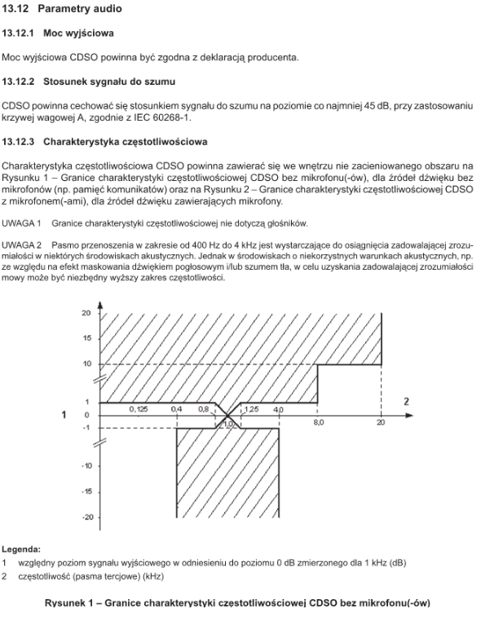
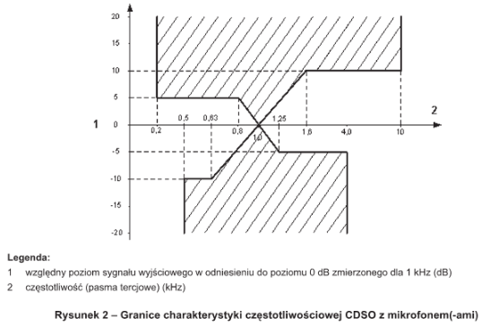
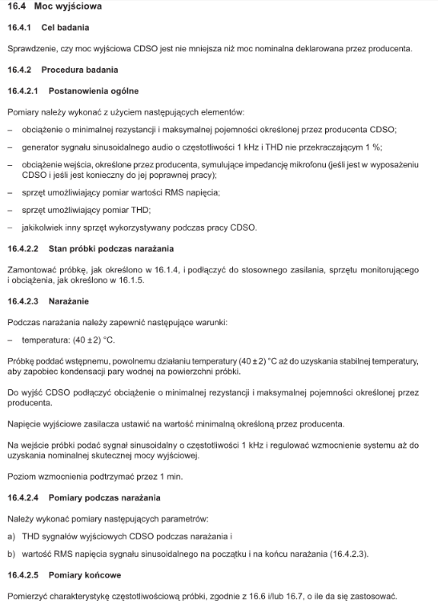
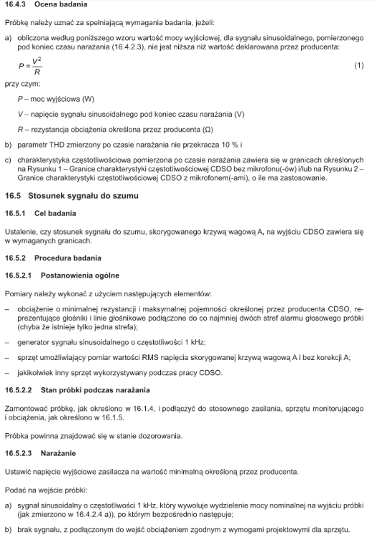

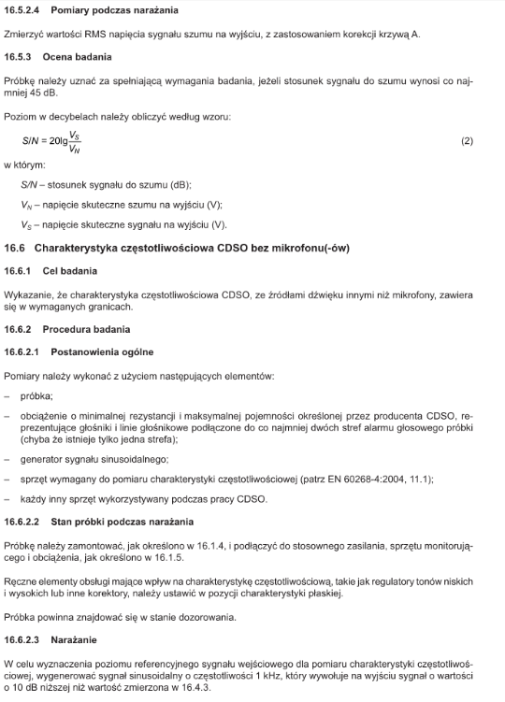
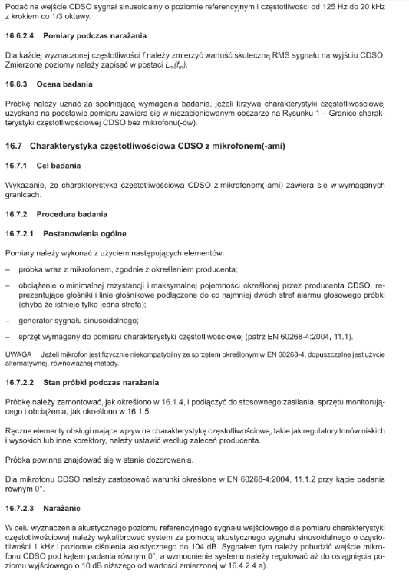
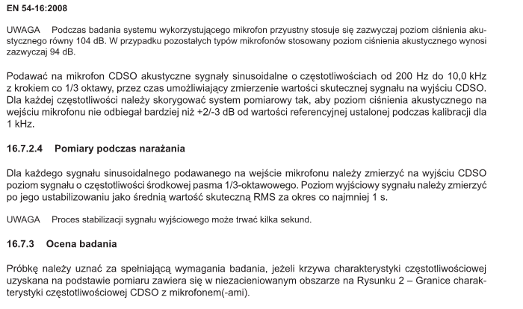

Dodatkowe punkty normy przywoływane w pkt. 16.4, 16.5, 16.6 i 16.7 normy PN-EN 54-16:2011

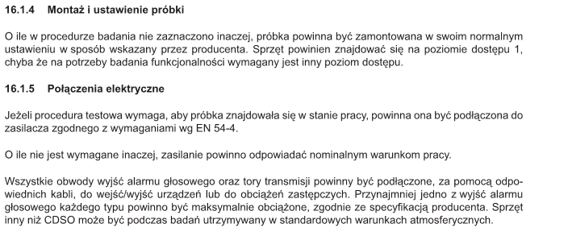

Załącznik nr 2 Ogólny schemat stanowiska pomiarowego – przykład rozmieszczenia (inne rozmieszczenie elementów wymaga uzgodnienia i akceptacji zamawiającego).
Szafa rack 29U 600x600mm

Generator/analizator audio
Podłączenie rezystorów – gniazda laboratoryjne do każdego rezystora oddzielnie (kolory czerwony i czarny, szczegóły poniżej)
Rezystory 10Ω 1000W (10 szt.)
Rezystory 20Ω 1000W (10 szt.)
Rezystory 50Ω 1000W (10 szt.)

Komputer – laptop 14" (dostarczony przez zamawiającego) z oprogramowaniem

Urządzenie do kalibracji wg. 16.7.2.3 normy EN 54-16

Podłączenie rezystorów
10Ω : : : : : : : : : :

20Ω : : : : : : : : : :

50Ω : : : : : : : : : :

Przykładowe gniazda laboratoryjne
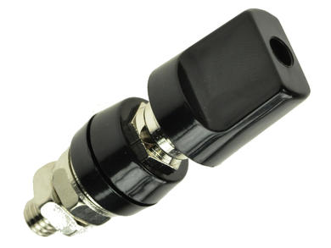
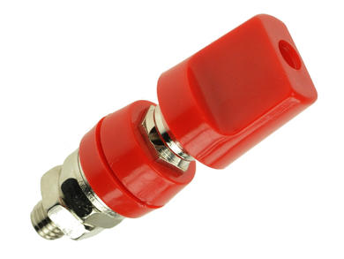

Przykładowe rezystory
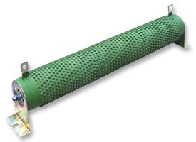
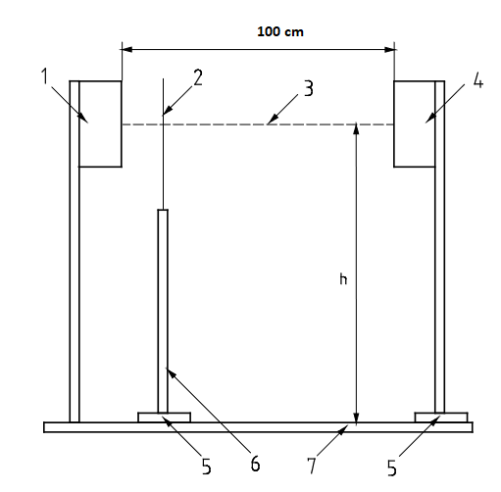
- Odbiornik lub zespół nadajnik-odbiornik (zapewnienie możliwości montażu) ten element nie wchodzi w zakres zlecenia.
- Przysłona – element kontrolowany za pomocą oprogramowania i umożliwiający osiągnięcie wymaganych wartości tłumienia wiązki światła w sposób automatyczny, należy zapewnić możliwość zmiany jej położenia (odległości od badanej czujki dymu).
- Oś wiązki światła
- Nadajnik lub reflektor – zapewnienie możliwości montażu wymienionych elementów które nie stanowią zakresu zlecenia
- Regulacja rozstawu, realizacja za pomocą sterowania z poziomu aplikacji
- Regulacja wysokości, realizacja z poziomu aplikacji
- Podstawa – wykonana z aluminium
h – wysokość osi wiązki światła ponad podstawą
Odległość pomiędzy elementem nr1 i nr 4 powinna wynosić 1 m.
Zastosowane w stanowisku pomiarowym przesłony optyczne muszą posiadać certyfikaty wzorcowania z akredytowanego laboratorium. Wartość tłumienia powinna mieścić się w granicach +/- 5% wartości tłumienia filtra.
Maksymalne wymiary zewnętrzne kompletnej ła wy: długość: 1,4 m; szerokość: 80 cm, wysokość: 80 cm.

Długość gwarancji: minimum 2 lata od podpisania protokołu zdawczo-odbiorczego,

Obowiązkowy bezpłatny pogwarancyjny przegląd urządzenia wykonany przez dostawcę.

Zał. Nr 2 TGZ/04/2022

WA-ŻOLIBORZ

....................................................................
(nazwa i adres Wykonawcy)
Tel:...........................................
Fax:.........................................
e-mail:……………………………………
...........................................................
(miejscowość i data)
FORMULARZ OFERTY

W odpowiedzi na ogłoszenie o zamówieniu na dostawę
Stanowiska badawczego do pomiarów elektroakustycznych central dźwiękowych systemów ostrzegawczych zgodnego z wymaganiami pkt. 13.12, 16.4, 16.5, 16.6 i 16.7 normy PN-EN 54-16:2011
znak TGZ/04/2022 i zgodnie z wymaganiami określonymi w Specyfikacji Warunków Zamówienia oraz w Opisie Przedmiotu Zamówienia dla tego postępowania składamy niniejszą ofertę.

1. Oferuję wykonanie przedmiotu dostawy (opisanego w załączniku do formularza) będącego przedmiotem niniejszego zamówienia za cenę całkowitą :

CENA OFERTOWA NETTO | ............................................................................złotych  (słownie: ........................................................................ ..........................................................................................................................................................................zł)
VAT | ............................................................................złotych  (słownie: ......................................................................... ..........................................................................................................................................................................zł)
CENA OFERTOWA BRUTTO | …..………….....................................................złotych  (słownie: ......................................................................... ..........................................................................................................................................................................zł)

2. Oferuję wykonanie niniejszego zamówienia nie później niż w terminie wymaganym w SWZ.
3. Oświadczam, że cena brutto podana w pkt 1 niniejszego formularza zawiera wszystkie
koszty wykonania zamówienia jakie ponosi Zamawiający w przypadku wyboru niniejszej
oferty.

4. Oświadczam, że zapoznaliśmy się szczegółowo ze Specyfikacją Warunków Zamówienia (w tym ze wzorem umowy) i nie wnosimy do niej zastrzeżeń oraz przyjmujemy warunki w niej zawarte.

5. W przypadku udzielenia zamówienia, zobowiązuję się do zawarcia umowy w miejscu i terminie wskazanym przez Zamawiającego oraz na warunkach określonych we wzorze umowy stanowiącym załącznik nr 5 do niniejszej SWZ.

Oświadczam, że jestem związany niniejszą ofertą przez okres wskazany w SWZ.

7. Oświadczam, że udzielam gwarancji na prawidłowe działanie sprzętu będącego przedmiotem niniejszego zamówienia na okres ………………….. od daty podpisania protokołu odbioru końcowego.

- Oświadczam że dostawę będącego przedmiotem zamówienia stanowiska zrealizuję w terminie do dnia …………………………..

9. Do sprzętu będącego przedmiotem niniejszego zamówienia zgodnie z wymogami OPZ i kryterium oceny ofert dostarczam następujące Certyfikaty wzorcowania o niżej podanych parametrach:
………………………………………………………………………………………………………………………………………………………………………………………………

9. Niniejszym informuję, że informacje składające się na ofertę, zawarte na stronach ............ stanowią tajemnicę przedsiębiorstwa w rozumieniu przepisów ustawy o zwalczaniu nieuczciwej konkurencji i jako takie nie mogą być ogólnie udostępnione (w przypadku zastrzeżenia informacji zgodnie z art. 8 ust. 3 Ustawy Pzp należy podać pisemne uzasadnienie).
10. Oświadczam, że wypełniłem obowiązki informacyjne przewidziane w art.13 lub art. 14 RODO (Rozporządzenie Parlamentu Europejskiego i Rady UE 2016/679 z dnia 27 kwietnia 2016 r. w sprawie ochrony osób fizycznych w związku z przetwarzaniem danych osobowych i w sprawie swobodnego przepływu takich danych oraz uchylenia dyrektywy 95/46/WE – ogólne rozporządzenie o ochronie danych (Dz.Urz. UE L 119 z 04.05.2016 r., str.1) wobec osób fizycznych, od których dane osobowe bezpośrednio lub pośrednio pozyskałem w celu ubiegania się o udzielenie zamówienia publicznego w niniejszym postepowaniu (Uwaga: W przypadku gdy wykonawca nie przekazuje danych osobowych innych niż bezpośrednio jego dotyczących lub zachodzi wyłączenie stosowania obowiązku informacyjnego, stosownie do art.13 ust.4 lub art. 14 ust. 5 RODO treści oświadczenia wykonawca nie składa).

11. Do oferty załączamy i wskazujemy następujące dokumenty:
1) ……………………………………………...............................................................
(oświadczenie o niepodleganiu wykluczeniu)
2) ……………………………………………..............................................................
(oświadczenie o spełnianiu warunków udziału w postepowaniu)
3) ……………………………………………...............................................................
(informacje i dokumenty niezbędne do oceny w ramach kryteriów oceny ofert tj.
4) ……………………………………………..............................................................
^{(inne np. pełnomocnictwo )}

.................................................
(podpis osoby uprawnionej
do reprezentacji Wykonawcy)

Zał. Nr 3 TGZ/04/2022

Zamawiający:
Centrum Naukowo–Badawcze Ochrony Przeciwpożarowej
Państwowy Instytut Badawczy
im. Józefa Tuliszkowskiego
ul. Nadwiślańska 213, 05-420 Józefów k/Otwocka
znak sprawy TGZ/ 04 /2022
Wykonawca:
…………………………………
…………………………………
…………………………………
(pełna nazwa/firma, adres, w zależności od podmiotu: NIP/PESEL, KRS/CEiDG)
reprezentowany przez:
…………………………………………………………………………
(imię, nazwisko, stanowisko/podstawa do reprezentacji)

Oświadczenie Wykonawcy /Wykonawców wspólnie ubiegających się o zamówienie/ podmiotu udostępniającego zasoby*
składane na podstawie art. 125 ust. 1 ustawy z dnia 11 września 2019 r. Prawo zamówień publicznych (Dz.U. z 2021 r. poz. 1129 z późn.zm.), zwanej dalej ustawą Pzp),
DOTYCZĄCE PRZESŁANEK WYKLUCZENIA Z POSTĘPOWANIA

Na potrzeby postępowania o udzielenie zamówienia publicznego:
Stanowiska badawczego do pomiarów elektroakustycznych central dźwiękowych systemów ostrzegawczych zgodnego z wymaganiami pkt. 13.12, 16.4, 16.5, 16.6 i 16.7 normy PN-EN 54-16:2011
- TGZ/04/2022
prowadzonego przez
Centrum Naukowo–Badawcze Ochrony Przeciwpożarowej
Państwowy Instytut Badawczy
im. Józefa Tuliszkowskiego

INFORMACJA DOTYCZY
WYKONAWCY¹
WYKONAWCY WSPÓLNIE UBIEGAJĄCEGO SIĘ O ZAMÓWIENIE²,
PODMIOTU UDOSTĘPNIAJĄCEGO ZASOBY³
oświadczam, co następuje:
- Oświadczam, że nie podlegam wykluczeniu z postępowania na podstawie art. 108 ust. 1 ustawy Pzp oraz art. 7 ust.1 ustawy z dnia 13 kwietnia 2022 r. o szczególnych rozwiązaniach w zakresie przeciwdziałania wspieraniu agresji na Ukrainę oraz służących ochronie bezpieczeństwa narodowego

……………………………… miejscowość, data:……………………….

Oświadczam, że zachodzą w stosunku do mnie podstawy wykluczenia z postępowania na podstawie art. ……. ust. …. ustawy Pzp (podać mającą zastosowanie podstawę wykluczenia spośród wymienionych w art. 108 ust. 1 pkt 1, 2, 5 lub 6 ustawy Pzp).
Jednocześnie oświadczam, że w związku z ww. okolicznością, na podstawie art. 110 ust. 2 ustawy Pzp podjąłem następujące środki naprawcze:
…………………………………………………………………………………………………………..
…………………………………………………………………………………………………………..

……………………………… miejscowość, data:……………………….

Instrukcja wypełnienia:
      - Wypełnia Wykonawca, który samodzielnie składa ofertę ( podpisuje kwalifikowanym podpisem elektronicznym lub podpisem zaufanym lub podpisem osobistym)
2. Wypełnia każdy z Wykonawców wspólnie ubiegających się o zamówienie w ( podpisuje kwalifikowanym podpisem elektronicznym lub podpisem zaufanym lub podpisem osobistym)
3. Wypełnia podmiot udostępniający zasoby ( podpisuje kwalifikowanym podpisem elektronicznym lub podpisem zaufanym lub podpisem osobistym)
4. Oświadczenie/a Wykonawcy, Wykonawców wspólnie ubiegających się o zamówienie, podmiotów udostępniających zasoby przekazywane jest/są wraz z ofertą i innymi wymaganymi dokumentami.

Zał. Nr 4. TGZ/04/2022

Zamawiający:
Centrum Naukowo–Badawcze Ochrony Przeciwpożarowej
Państwowy Instytut Badawczy
im. Józefa Tuliszkowskiego
ul. Nadwiślańska 213, 05-420 Józefów k/Otwocka
znak sprawy TGZ/ 04 /2022
Wykonawca:
…………………………………
…………………………………
…………………………………
(pełna nazwa/firma, adres, w zależności od podmiotu: NIP/PESEL, KRS/CEiDG)
reprezentowany przez:

…………………………………………………………………………
(imię, nazwisko, stanowisko/podstawa do reprezentacji)

Oświadczenie Wykonawcy /Wykonawców wspólnie ubiegających się o zamówienie/ podmiotu udostępniającego zasoby
składane na podstawie art. 125 ust. 1 ustawy z dnia 11 września 2019 r. Prawo zamówień publicznych (Dz.U. z 2021 r. poz. 2019 z późn.zm.),
DOTYCZĄCE SPEŁNIANIA WARUNKÓW UDZIAŁU W POSTĘPOWANIU

Na potrzeby postępowania o udzielenie zamówienia publicznego:
Stanowiska badawczego do pomiarów elektroakustycznych central dźwiękowych systemów ostrzegawczych zgodnego z wymaganiami pkt. 13.12, 16.4, 16.5, 16.6 i 16.7 normy PN-EN 54-16:2011
- TGZ/04/2022
prowadzonego przez
Centrum Naukowo–Badawcze Ochrony Przeciwpożarowej
Państwowy Instytut Badawczy
im. Józefa Tuliszkowskiego

INFORMACJA DOTYCZY
WYKONAWCY¹
WYKONAWCY WSPÓLNIE UBIEGAJĄCEGO SIĘ O ZAMÓWIENIE²,
PODMIOTU UDOSTĘPNIAJĄCEGO ZASOBY³
oświadczam, co następuje:
- Oświadczam, że spełniam warunki udziału w postępowaniu określone przez Zamawiającego w rozdziale VII Specyfikacji warunków zamówienia.

……………………………… miejscowość, data:……………………….

Instrukcja wypełnienia:
      - Wypełnia Wykonawca, który samodzielnie składa ofertę ( podpisuje kwalifikowanym podpisem
elektronicznym lub podpisem zaufanym lub podpisem osobistym )
2. Wypełnia ten Wykonawca wspólnie ubiegających się o zamówienie w ( podpisuje kwalifikowanym podpisem elektronicznym lub podpisem zaufanym lub podpisem osobistym) który potwierdza spełnianie warunku udziału
3. Wypełnia podmiot udostępniający zasoby ( podpisuje kwalifikowanym podpisem elektronicznym lub podpisem zaufanym lub podpisem osobistym) w zakresie w jakim udostępnia swoje zasoby na potwierdzenie spełniania warunku udziału
4. Oświadczenie/a Wykonawcy, Wykonawców wspólnie ubiegających się o zamówienie, podmiotów udostępniających zasoby przekazywane jest/są wraz z ofertą i innymi wymaganymi dokumentami

Zał. Nr 5 TGZ/04/2022

UMOWA Nr TGZ/PZP/ / 2022 / BA (projekt)
zawarta w dniu 2021 roku w Józefowie, pomiędzy:
Centrum Naukowo-Badawczym Ochrony Przeciwpożarowej im. Józefa Tuliszkowskiego -Państwowy Instytut Badawczy w Józefowie k/Otwocka, ul. Nadwiślańska 213, KRS Nr 0000149404, NIP 532-18-29-288, REGON: 000591685,
reprezentowanym przez:

zwanym dalej Zamawiającym,
a
……………………………………………
……………………………………………
reprezentowanym przez:

………………………………………………..
zwanym dalej Wykonawcą.

W wyniku przeprowadzonego postępowania o udzielenia zamówienia publicznego na dostawę
Stanowiska badawczego do pomiarów elektroakustycznych central dźwiękowych systemów ostrzegawczych zgodnego z wymaganiami pkt. 13.12, 16.4, 16.5, 16.6 i 16.7 normy PN-EN 54-16:2011

w trybie podstawowym na podstawie art. 275 pkt 2 ustawy z dnia 11 września 2019 r. Prawo zamówień publicznych - znak TGZ/04/2022, wg wymagań OPZ stanowiącego załącznik do niniejszej umowy, została zawarta umowa (dalej: „Umowa”) następującej treści:

Przedmiot umowy
§ 1
- Przedmiotem umowy jest realizacja i dostawa do CNBOP-PIB :
Stanowiska badawczego do pomiarów elektroakustycznych central dźwiękowych systemów ostrzegawczych zgodnego z wymaganiami pkt. 13.12, 16.4, 16.5, 16.6 i 16.7 normy PN-EN 54-16:2011 - znak TGZ/04/2022, wraz z przeszkoleniem personelu Zamawiającego w jej obsłudze, wg wymagań zawartych w Opisie Przedmiotu Zamówienia
- Szczegółowe wymagania co do przedmiotu umowy określa załącznik Nr 1 do
niniejszej umowy - Opis Przedmiotu Zamówienia.

Warunki realizacji przedmiotu umowy
§ 2
- Wykonawca dostarczy sprzęt objęty przedmiotem umowy do siedziby Zamawiającego zgodnie z ofertą w terminie do dnia ………………... Realizacja dostawy będzie obejmować również transport do siedziby Zamawiającego oraz uruchomienie urządzeń.
- Wykonawca przekaże listę wszystkich dostarczonych elementów urządzenia wraz z ich numerami seryjnymi w formie papierowej lub elektronicznej najpóźniej w dniu realizacji dostawy.
- Wykonawca dostarczy Zamawiającemu instrukcje obsługi dostarczonego sprzętu w języku polskim, w formie papierowej oraz w wersji elektronicznej.
- Koszty transportu, w tym koszty opakowania oraz ubezpieczenia na czas przewozu, ponosi Wykonawca.
- Odbioru przedmiotu umowy dokonywać będzie Zamawiający w obecności Wykonawcy w miejscu wskazanym przez Zamawiającego. Przyjęcie odbioru nastąpi w formie protokołu zdawczo – odbiorczego podpisanego przez strony umowy, po jednym egzemplarzu dla każdej ze stron.
- W przypadku stwierdzenia podczas odbioru przez Zamawiającego wad dostarczonego
urządzenia Wykonawca jest zobowiązany do ich usunięcia w ciągu 14 dni od daty odbioru, a płatność wynagrodzenia za przedmiot Umowy ulegnie przesunięciu o liczbę dni w ciągu których wada zostanie usunięta.
- Jeżeli dostarczone urządzenia nadal będą miały wady lub też Wykonawca nie dotrzyma
terminu ich dostarczenia, Zamawiający może odstąpić od Umowy z powodu okoliczności za które odpowiada Wykonawca.
- Wykonawca zobowiązuje się przeprowadzić w siedzibie Zamawiającego bezpłatne szkolenie z obsługi dostarczonego sprzętu dla 4 pracowników Zamawiającego, poświadczone wydaniem odpowiednich certyfikatów .

§ 3
Za datę wykonania umowy uważa się datę podpisania protokołu zdawczo – odbiorczego bez zastrzeżeń, z uwzględnieniem terminu określonego w § 2 ust. 1 umowy.

Cena i warunki płatności
§ 4
1. Zamawiający zobowiązuje się zapłacić Wykonawcy za prawidłowo wykonany przedmiot Umowy cenę oferty sprzedaży tj.
kwotę netto ………………. zł + ……… zł …. % VAT – łącznie brutto ……………. zł, (słownie: ……………………………… złotych brutto),
w terminie do 30 dni od daty otrzymania faktury, przelewem na konto bankowe Wykonawcy wskazane na fakturze.

2. Za dzień zapłaty uznany będzie dzień dokonania obciążenia rachunku bankowego Zamawiającego.

- Podstawą do wystawienia faktury jest podpisany bez zastrzeżeń protokół zdawczo-odbiorczy, zgodnie z postanowieniami § 2 ust. 5 niniejszej Umowy.

- Wykonawca oświadcza, że rachunek bankowy o którym mowa w § 4 ust.1 będzie stanowić rachunek:
a). umożliwiający płatność w ramach mechanizmu podzielonej płatności (mechanizm split payment) przewidzianego w przepisach ustawy z dnia 11 marca 2004 r. o podatku od towarów i usług (zwanej dalej ustawą VAT),
b). znajdujący się w wykazie podatników VAT prowadzonym przez Szefa Krajowej Administracji Skarbowej, o którym mowa w ustawie VAT.

Warunki gwarancji i serwisu
§ 5
- Wykonawca przekaże Zamawiającemu dokumenty potwierdzające dotrzymanie parametrów technicznych przedmiotu zamówienia wg wymagań OPZ.
2. Wykonawca udziela Zamawiającemu gwarancji na prawidłowe działanie dostarczonego sprzętu zgodnie z ofertą, tj. na okres : …………………….
- licząc od daty instalacji zgodnie z postanowieniami § 3 niniejszej Umowy.
3. Wykonawca dokonywać będzie przeglądów, napraw lub wymiany gwarancyjnej w miejscu użytkowania urządzenia, zgodnie z warunkami opisanymi w OPZ, w szczególności zapewniając bezpłatne wykonanie przeglądu okresowego urządzenia po okresie 12 miesięcy użytkowania.
4. Wykonawca zobowiązany jest do podjęcia kroków w celu usunięcia awarii nie później niż w ciągu 48 godz. po poinformowaniu o zaistniałej awarii /czas reakcji/.
5. Strony ustalają, że maksymalnym okresem naprawy jest 30 dni roboczych, przy czym w przypadku, gdy naprawa sprzętu potrwa dłużej niż dwa dni robocze okres gwarancji będzie wydłużony o czas trwania naprawy.
6. W przypadku konieczności wywozu sprzętu do naprawy transport nastąpi na koszt Wykonawcy.

Kary umowne
§ 6
- W razie zwłoki w realizacji przedmiotu umowy Wykonawca zobowiązany jest na żądanie Zamawiającego do zapłacenia kary umownej w wysokości 0,2 % wartości przedmiotu umowy netto za każdy dzień opóźnienia od terminu wskazanego w § 2 ust. 1 niniejszej umowy.
- Jeżeli zwłoka w dostawie przekroczy 15 dni Zamawiający może odstąpić od umowy, a Wykonawca jest zobowiązany do zapłaty kary umownej w wysokości 10% ceny przedmiotu umowy.
- Kary umowne nie wykluczają dochodzenia od Wykonawcy odszkodowania na zasadach ogólnych, jeżeli kara umowna nie pokryje wyrządzonej szkody.
- Zamawiający jest zobowiązany zapłacić Wykonawcy odsetki ustawowe za zwłokę w zapłacie ustalonej ceny liczonej od dnia następnego po dniu, w którym zapłata miała być dokonana.
- W przypadku nie podjęcia reakcji serwisowej w czasie określonym w § 5 za każdą godzinę opóźnienia Wykonawca zobowiązany jest zapłacić na żądanie Zamawiającego karę umowną w wysokości 50 zł za każdą godzinę zwłoki.

Zmiany do umowy
§ 7
1. Zamawiający przewiduje możliwość wprowadzenia istotnych zmian postanowień zawartej umowy w formie aneksu do umowy w przypadkach :
- siły wyższej uniemożliwiającej wykonanie przedmiotu umowy zgodnie z ofertą i SIWZ, przez siłę wyższą strony rozumieją klęski żywiołowe, stan wyjątkowy, działania terrorystyczne, strajk powszechny, nowe akty prawne lub decyzje właściwych władz, a także działania lub zaniechania działania organów państwowych, samorządowych lub osób trzecich uniemożliwiających terminową realizację zamówienia, o okres nie przekraczający czasu trwania przeszkody w wykonaniu zamówienia,
- zmiany danin publicznoprawnych, w tym obowiązującej stawki VAT. Jeśli zmiana ta będzie powodować zwiększenie kosztów wykonania umowy po stronie Wykonawcy, Zamawiający dopuszcza możliwość zwiększenia wynagrodzenia o kwotę równą różnicy w kwocie podatku zapłaconego lub wymaganą do zapłacenia przez wykonawcę; W przypadku zmiany stawki podatku VAT w ramach niniejszej umowy zmiana stawki następuje z dniem wejścia w życie aktu prawnego zmieniającego stawkę bez konieczności sporządzenia aneksu do umowy.
- zmian wynikających z przepisów prawa,
- zmian wprowadzonych na podstawie art. 455 ustawy Prawo zamówień publicznych,
- zmiany modelu/typu zaoferowanego urządzenia w przypadku braku dostępności na rynku pod warunkiem spełnienia minimalnych oraz punktowanych parametrów technicznych oraz pod warunkiem, że cena nie będzie wyższa od zaoferowanej.

- Strony dopuszczają możliwość zmian redakcyjnych, omyłek pisarskich oraz zmian będących następstwem zmian danych ujawnionych w rejestrach publicznych bez konieczności sporządzania aneksu.

Postanowienia końcowe
§ 8
- W sprawach nieuregulowanych niniejszą umową mają zastosowanie przepisy prawa polskiego – ustawy Prawo zamówień publicznych oraz Kodeksu cywilnego.
- Spory wynikłe w związku z realizacją umowy będą rozstrzygane przez Sąd właściwy dla siedziby Zamawiającego.
- Zamawiający oświadcza, że realizuje obowiązki Administratora Danych Osobowych określone w przepisach RODO – także w zakresie dotyczącym danych osobowych Wykonawcy, jak również jego pracowników.
- Jeżeli Wykonawca staje się wytwórcą odpadów powstałych w wyniku realizacji zamówienia – to sposób gospodarowania tymi odpadami musi być zgodny z przepisami obowiązującymi w dacie realizacji zamówienia ustawy z dnia 14 grudnia 2012 r. o odpadach oraz ustawy z dnia 13 września 1996 r. o utrzymaniu czystości i porządku w gminach.
- Wykonawca oświadcza, że posiada polisę OC w zakresie prowadzonej działalności (jeśli dotyczy).
- Umowa została sporządzona w 2 jednobrzmiących egzemplarzach, po 1 egzemplarzu dla każdej ze Stron.

WYKONAWCA ZAMAWIAJĄCY

Zał. Nr 6 TGZ/04/2022

WYKAZ ZREALIZOWANYCH DOSTAW

do postępowania o udzielenie zamówienia publicznego na dostawę
Stanowiska badawczego do pomiarów elektroakustycznych central dźwiękowych systemów ostrzegawczych zgodnego z wymaganiami pkt. 13.12, 16.4, 16.5, 16.6 i 16.7 normy PN-EN 54-16:2011

- znak TGZ/ 04 /2022, prowadzonego przez CNBOP-PIB.

w ciągu ostatnich 3 lat, a jeżeli okres prowadzenia działalności jest krótszy – w tym okresie:

Lp. | Nazwa przedmiotu dostawy | Nazwa podmiotu na rzecz którego została zrealizowana dostawa | Wartość brutto w PLN dostawy | Data wykonania | Dokumenty  potwierdzające

Do Wykazu należy dołączyć dokumenty potwierdzające należyte wykonanie.

.................................................
(podpis osoby uprawnionej
do reprezentacji Wykonawcy)

Zał. Nr 7 TGZ/04/2022

Klauzula informacyjna z art. 13 RODO zastosowana w celu związanym z postępowaniem o udzielenie zamówienia publicznego

Zgodnie z art. 13 ust. 1 i 2 rozporządzenia Parlamentu Europejskiego i Rady (UE) 2016/679 z dnia 27 kwietnia 2016 r. w sprawie ochrony osób fizycznych w związku z przetwarzaniem danych osobowych i w sprawie swobodnego przepływu takich danych oraz uchylenia dyrektywy 95/46/WE (ogólne rozporządzenie o ochronie danych) (Dz. Urz. UE L 119 z 04.05.2016, str. 1), dalej „RODO”, informuję, że:
- administratorem Pani/Pana danych osobowych jest: Centrum Naukowo-Badawcze Ochrony Przeciwpożarowej im. Józefa Tuliszkowskiego – Państwowy Instytut Badawczy, ul. Nadwiślańska 213, 05-420 Józefów inspektor ochrony danych osobowych w Centrum Naukowo-Badawczym Ochrony Przeciwpożarowej im. Józefa Tuliszkowskiego – Państwowym Instytucie Badawczym jest dostępny pod adresem : iod@cnbop.pl, tel. 22 7693 363 ;
• Pani/Pana dane osobowe przetwarzane będą na podstawie art. 6 ust. 1 lit. c RODO w celu związanym z postępowaniem o udzielenie zamówienia publicznego na dostawę Stanowiska badawczego do pomiarów elektroakustycznych central dźwiękowych systemów ostrzegawczych zgodnego z wymaganiami pkt. 13.12, 16.4, 16.5, 16.6 i 16.7 normy PN-EN 54-16:2011, zn.TGZ/04/2022, prowadzonym w trybie podstawowym;
- odbiorcami Pani/Pana danych osobowych będą osoby lub podmioty, którym udostępniona zostanie dokumentacja postępowania w oparciu przepisy ustawy z dnia 11 września 2019 r. Prawo zamówień publicznych, dalej „ustawa Pzp”;
- Pani/Pana dane osobowe będą przechowywane, zgodnie ustawą Pzp, przez okres 4 lat od dnia zakończenia postępowania o udzielenie zamówienia, a jeżeli czas trwania umowy przekracza 4 lata, okres przechowywania obejmuje cały czas trwania umowy;
- obowiązek podania przez Panią/Pana danych osobowych bezpośrednio Pani/Pana dotyczących jest wymogiem ustawowym określonym w przepisach ustawy Pzp, związanym z udziałem w postępowaniu o udzielenie zamówienia publicznego; konsekwencje niepodania określonych danych wynikają z ustawy Pzp;
- w odniesieniu do Pani/Pana danych osobowych decyzje nie będą podejmowane w sposób zautomatyzowany, stosowanie do art. 22 RODO;
- posiada Pani/Pan:
- na podstawie art. 15 RODO prawo dostępu do danych osobowych Pani/Pana dotyczących;
- na podstawie art. 16 RODO prawo do sprostowania Pani/Pana danych osobowych ;
- na podstawie art. 18 RODO prawo żądania od administratora ograniczenia przetwarzania danych osobowych z zastrzeżeniem przypadków, o których mowa w art. 18 ust. 2 RODO ;
- prawo do wniesienia skargi do Prezesa Urzędu Ochrony Danych Osobowych, gdy uzna Pani/Pan, że przetwarzanie danych osobowych Pani/Pana dotyczących narusza przepisy RODO;
- nie przysługuje Pani/Panu:
- w związku z art. 17 ust. 3 lit. b, d lub e RODO prawo do usunięcia danych osobowych;
- prawo do przenoszenia danych osobowych, o którym mowa w art. 20 RODO;
- na podstawie art. 21 RODO prawo sprzeciwu wobec przetwarzania danych osobowych, gdyż podstawą prawną przetwarzania Pani/ Pana danych osobowych jest art. 6 ust. 1 lit. c RODO.

Informacja o ograniczeniach w realizacji praw określonych w art. 16 i 18 rozporządzenia 2016/679 (ogólne rozporządzenie o ochronie danych) Zamawiający informuje, iż w związku z art. 19 ust. 2 i 3 ustawy z dnia 11 września 2019 r. Prawo zamówień publicznych:
1) skorzystanie przez osobę, której dane osobowe dotyczą, z uprawnienia do sprostowania lub uzupełnienia, o którym mowa w art. 16 rozporządzenia 2016/679, nie może skutkować zmianą wyniku postępowania o udzielenie zamówienia ani zmianą postanowień umowy w sprawie zamówienia publicznego w zakresie niezgodnym z ustawą;
2) w postępowaniu o udzielenie zamówienia zgłoszenie żądania ograniczenia przetwarzania, o którym mowa w art. 18 ust. 1 rozporządzenia 2016/679, nie ogranicza przetwarzania danych osobowych do czasu zakończenia tego postępowania

